Основы робототехники.
Камень, ножницы, бумага
Методические рекомендации.
Тема «Случайное выпадение. Камень, ножницы, бумага»
Цель: Отработка навыков программирования и конструирования.
Задачи:
- получение и закрепление знаний умений и навыков в области конструировании простых механизмов с применение разных типов соединения и передач.
- закрепление работы с датчиком касания.
- знакомство с понятием вероятность и случайность
Результат занятия: робот, играющий в камень, ножницы, бумага.
Время урока: 90 мин.
Содержание
- Начало урока.
(Учитель заранее на компьютерах запустил mBlock5 и разложил на столы коробки с набором)
Здравствуйте ребята. Мы продолжаем закреплять темы из области робототехники. Сегодня мы отработаем работу с датчиком касания, управление с сервоприводом и мотором, а также познакомимся с понятием случайный выбор.
Сегодня наш робот будет играть с нами в игру «Камень, ножницы, бумага». Для этого распечатаем на бумаге три рисунка, олицетворяющих камень, ножницы и бумагу.
Основная часть
Инструкция.
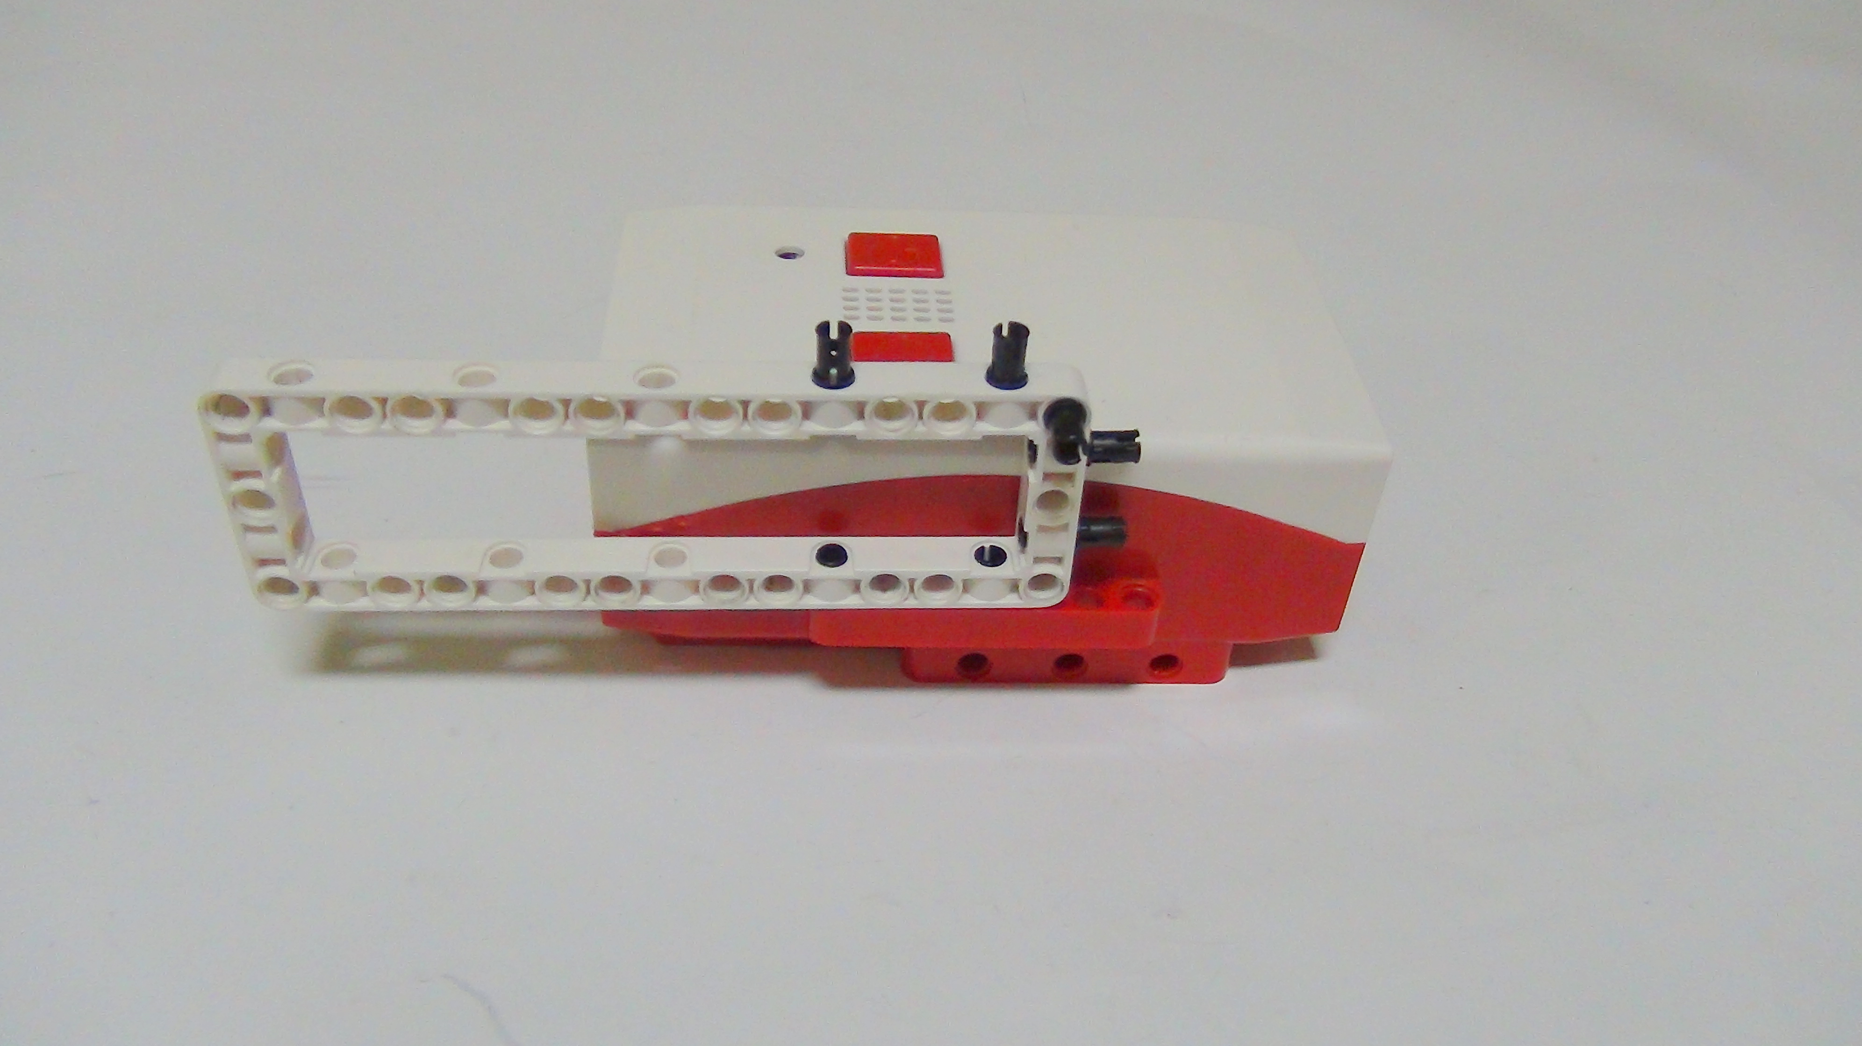
Рисунок 1. Камень, ножницы, бумага
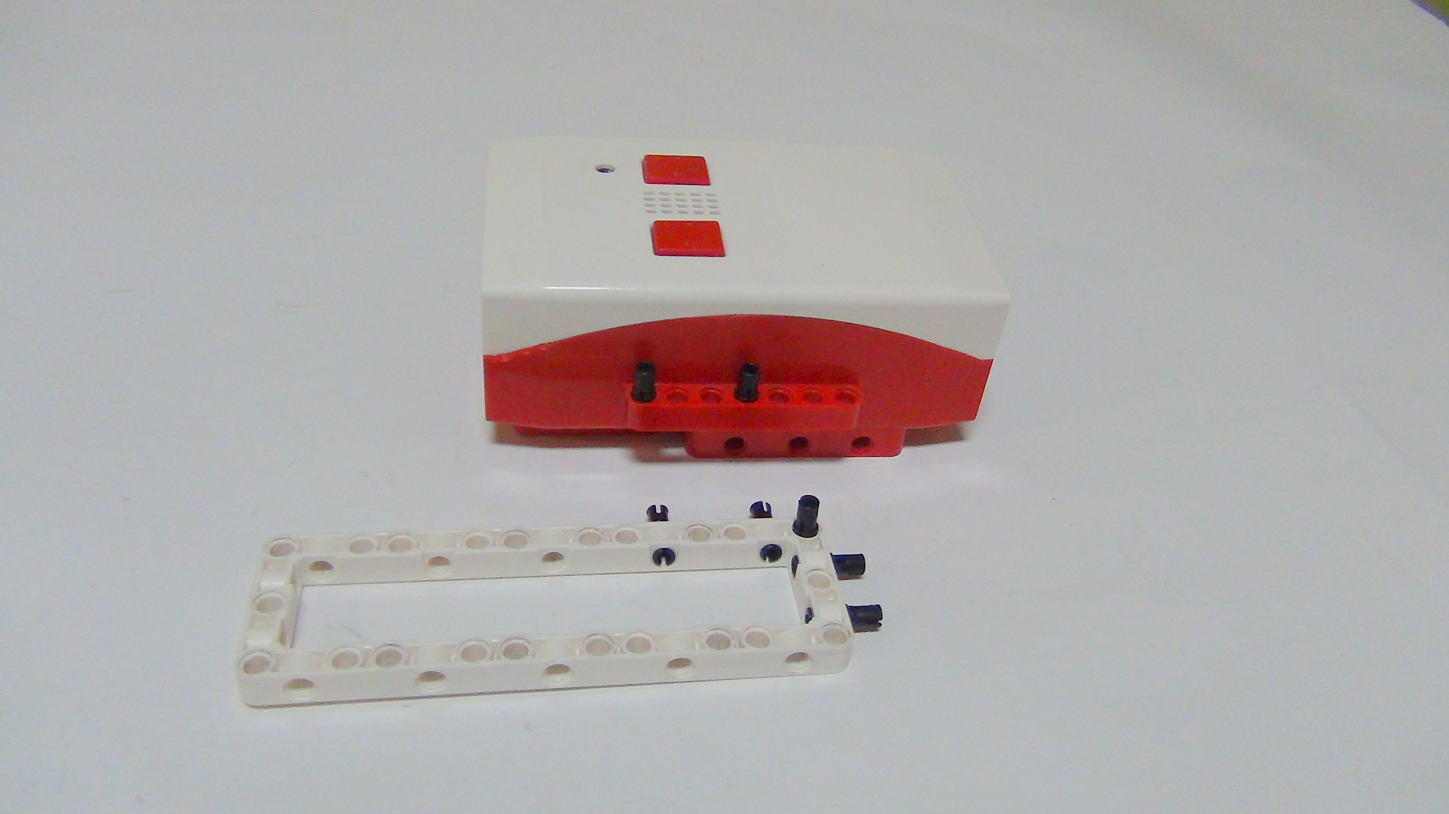
Рисунок 2. Камень, ножницы, бумага
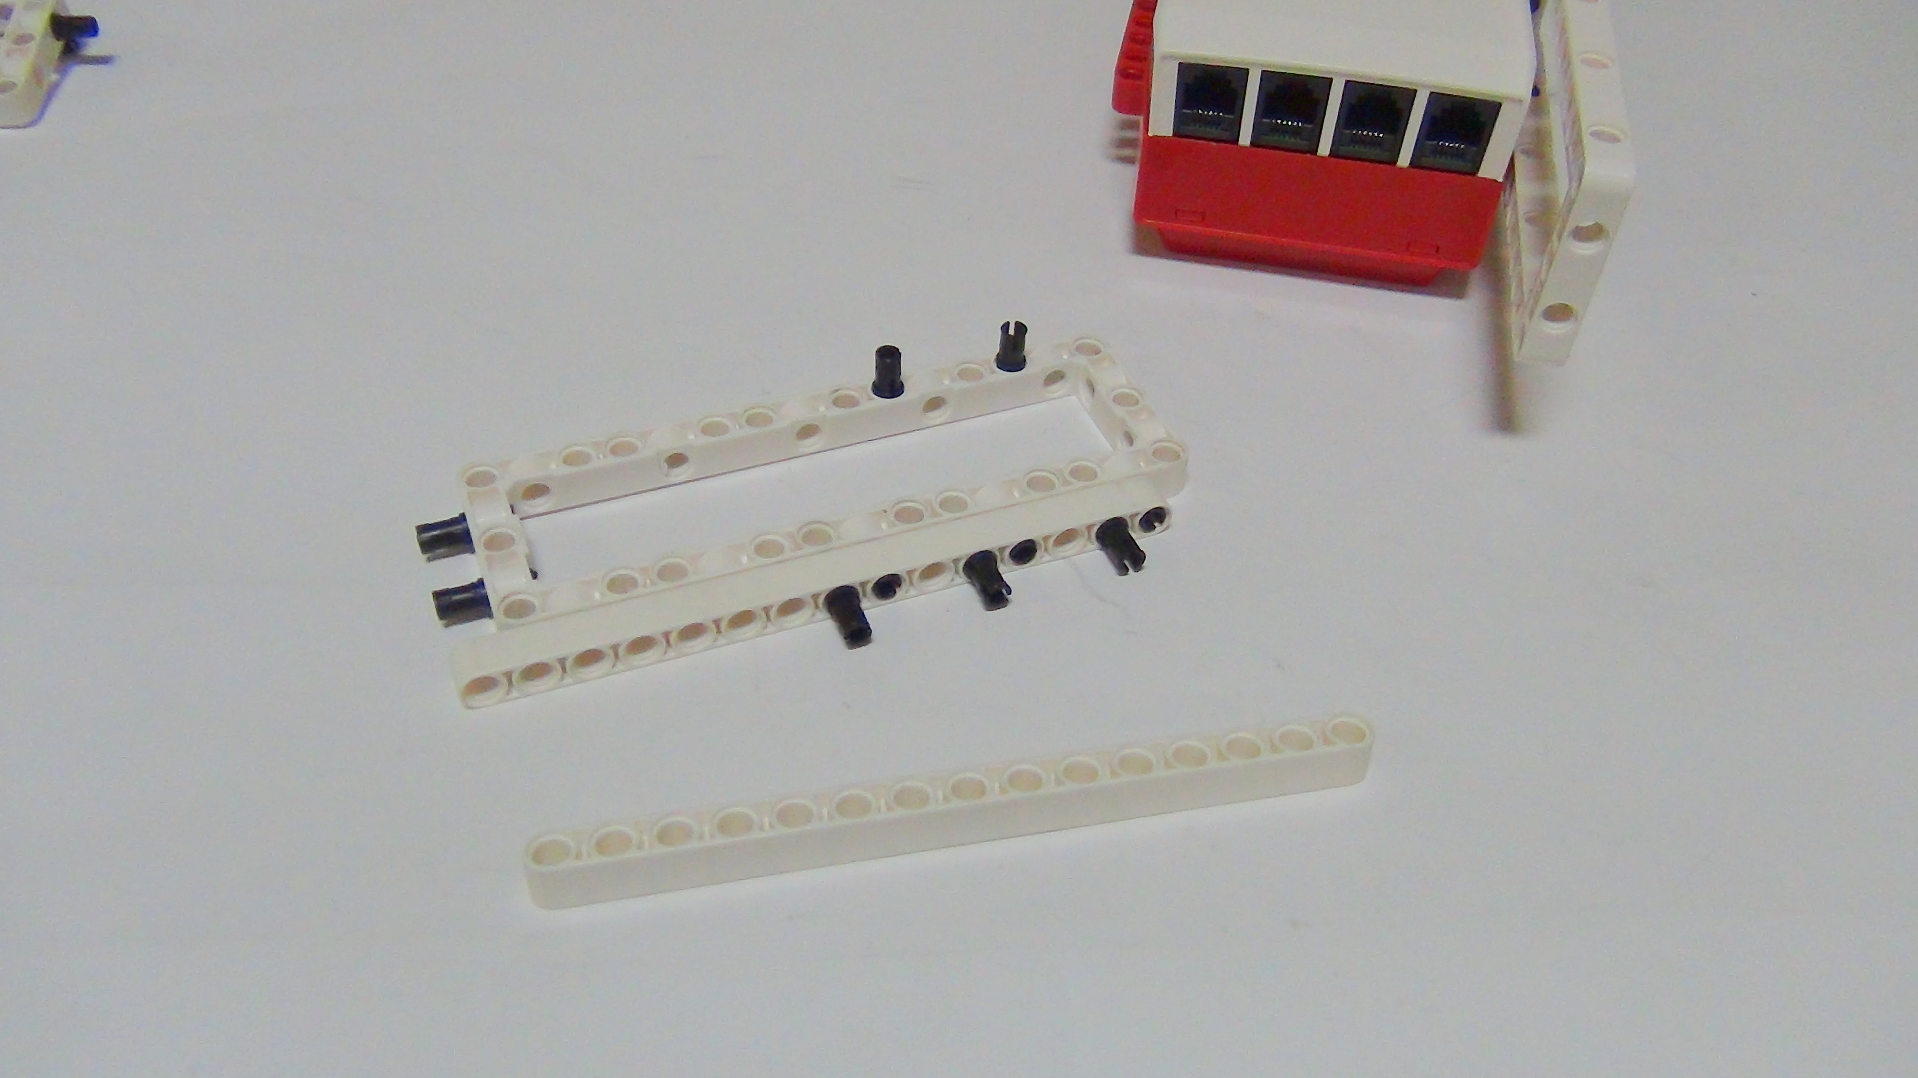
Рисунок 3. Камень, ножницы, бумага
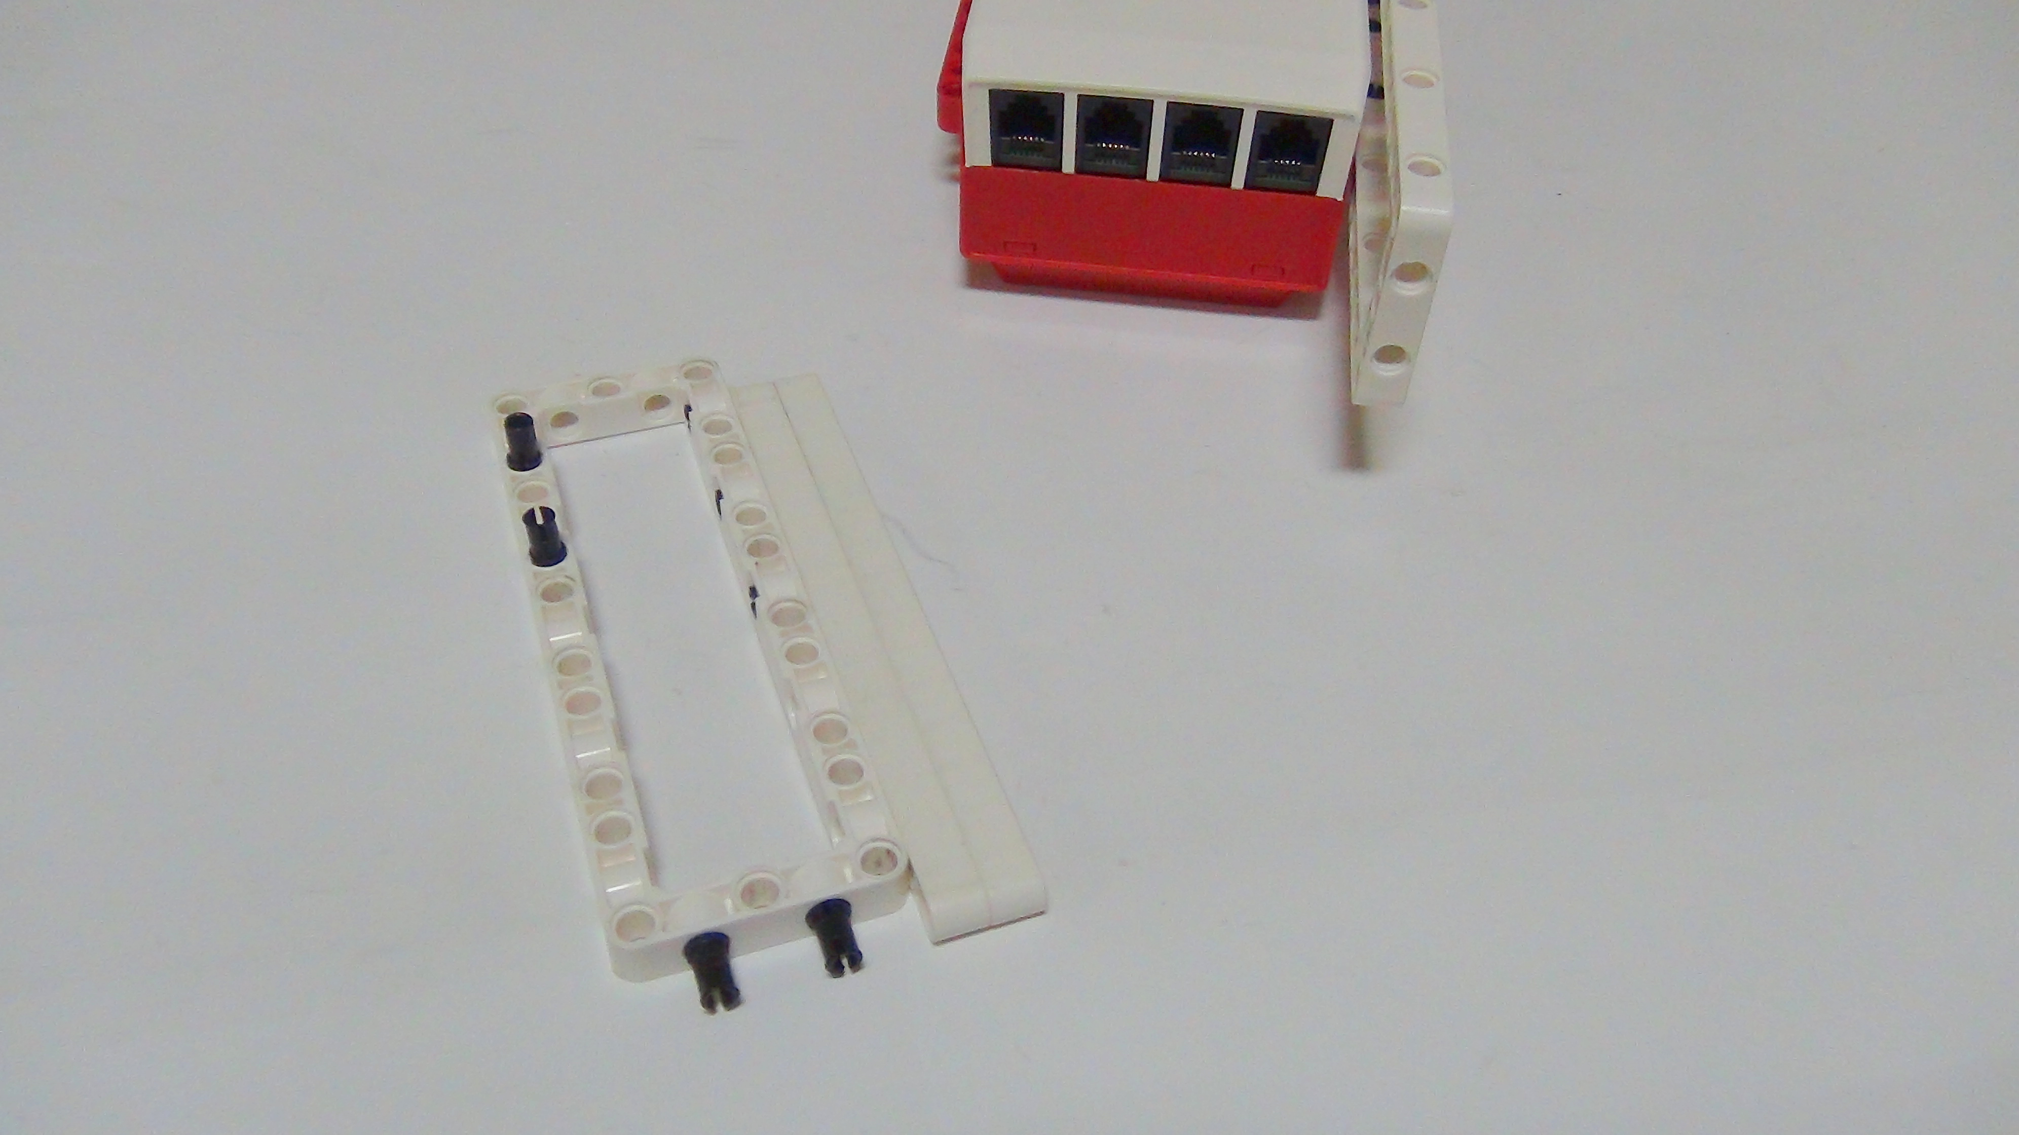
Рисунок 4. Камень, ножницы, бумага
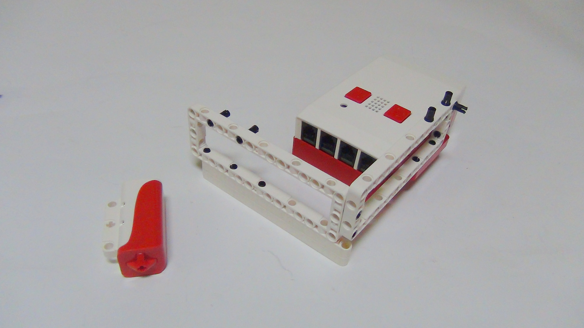
Рисунок 5. Камень, ножницы, бумага
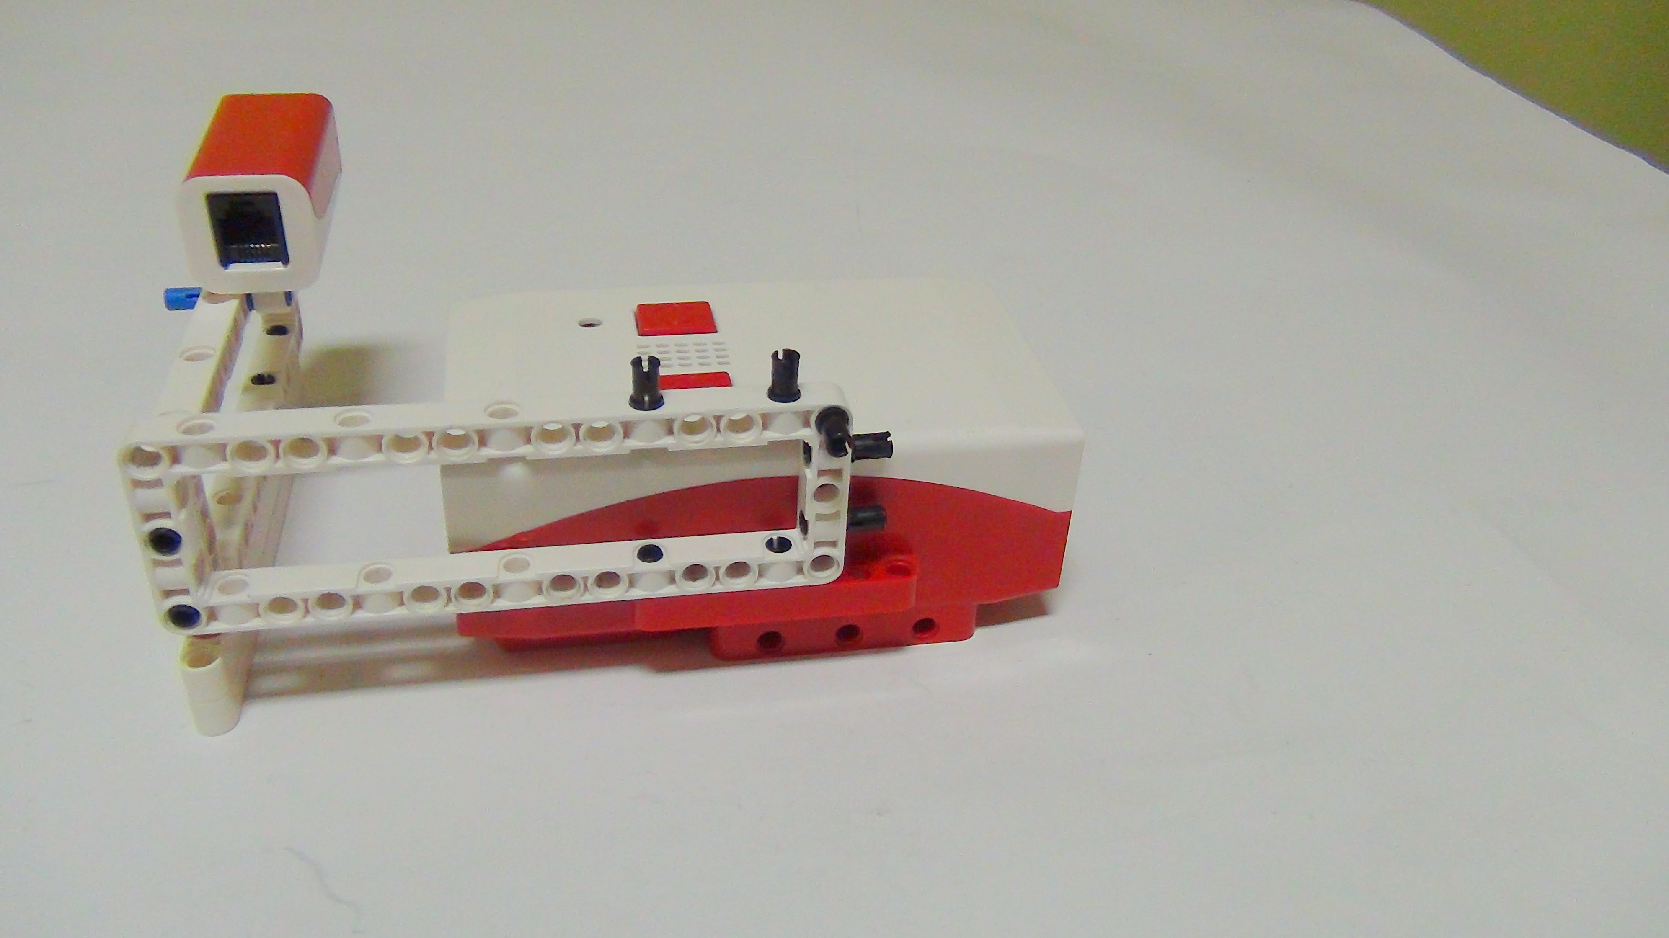
Рисунок 6. Камень, ножницы, бумага
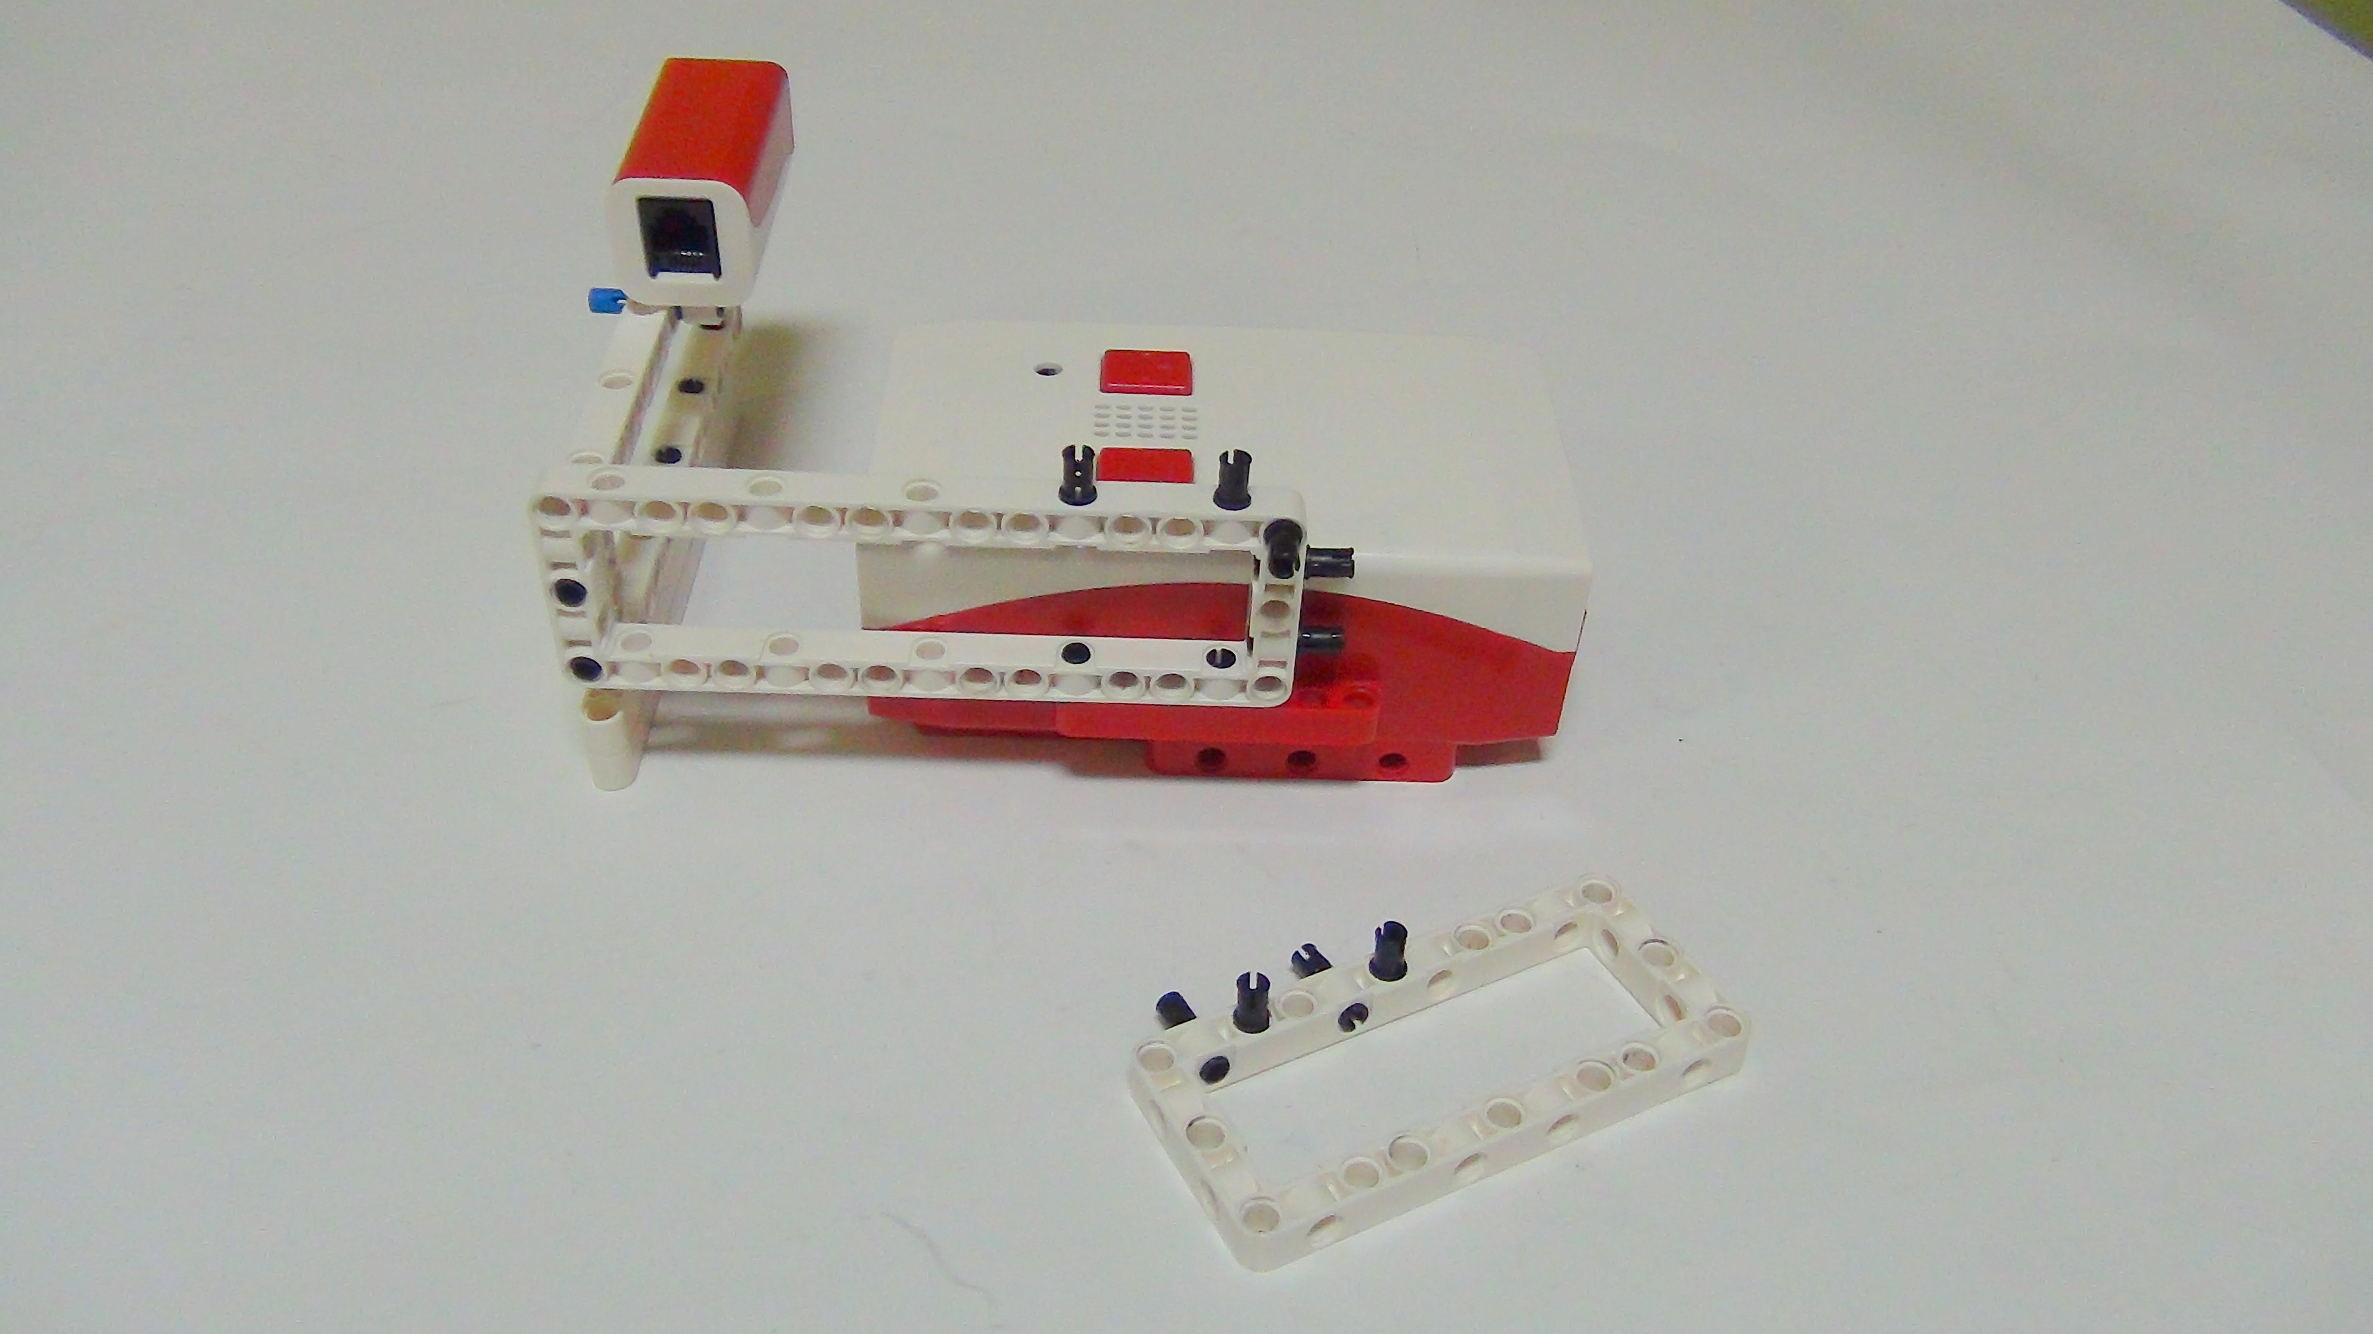
Рисунок 7. Камень, ножницы, бумага
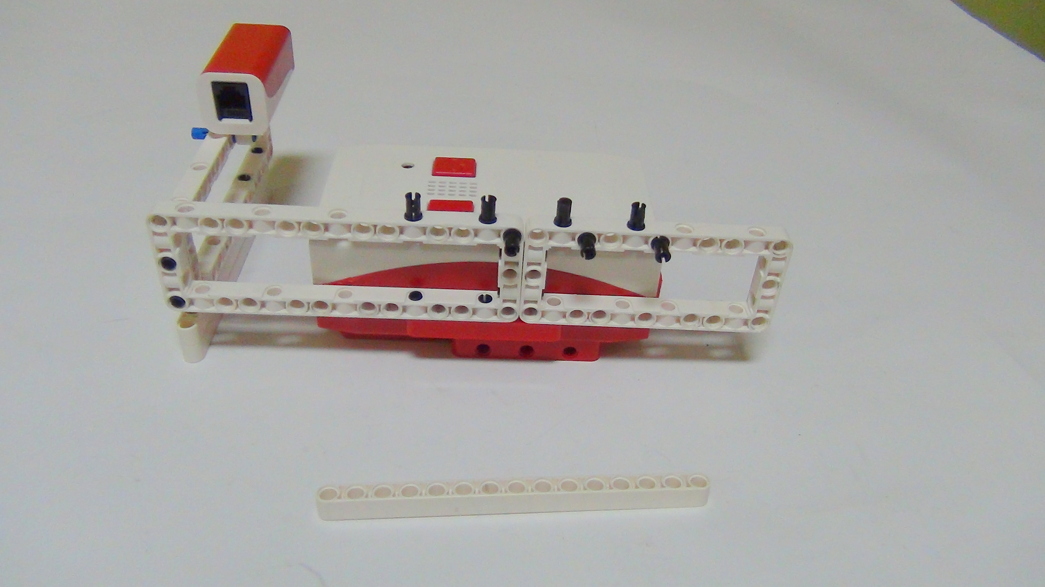
Рисунок 8. Камень, ножницы, бумага

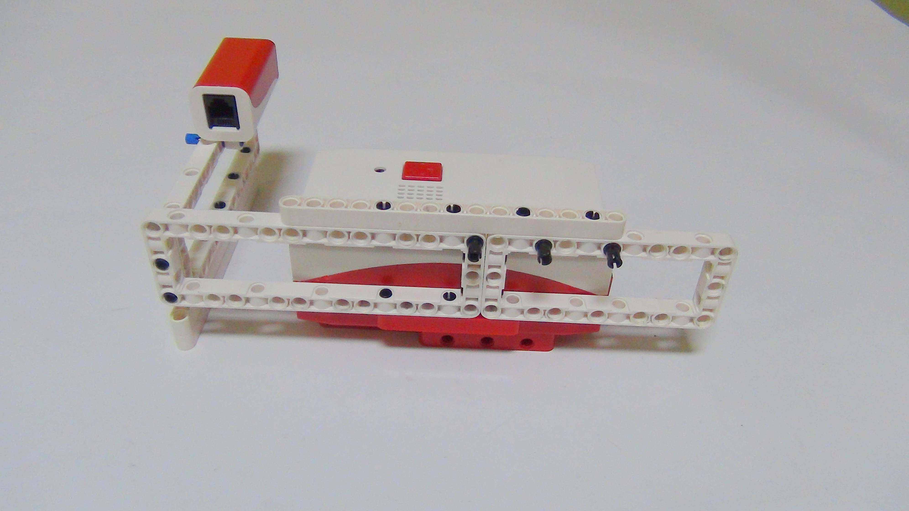
Рисунок 9. Камень, ножницы, бумага

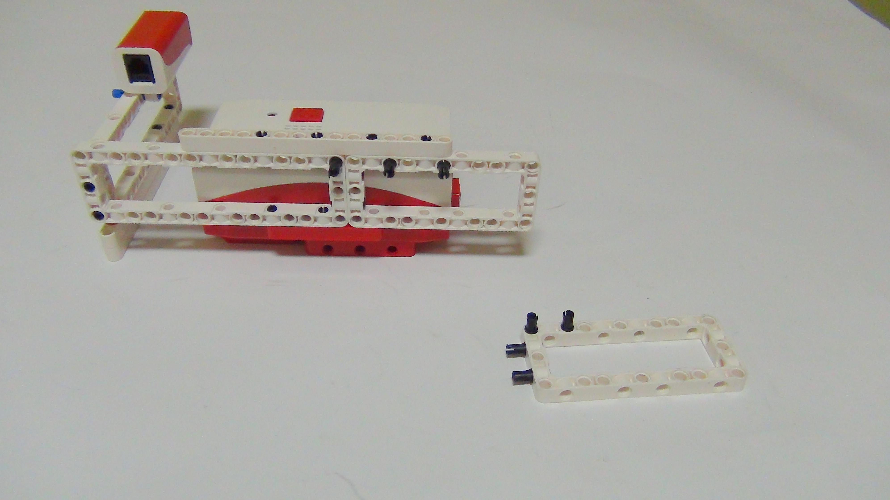
Рисунок 10. Камень, ножницы, бумага

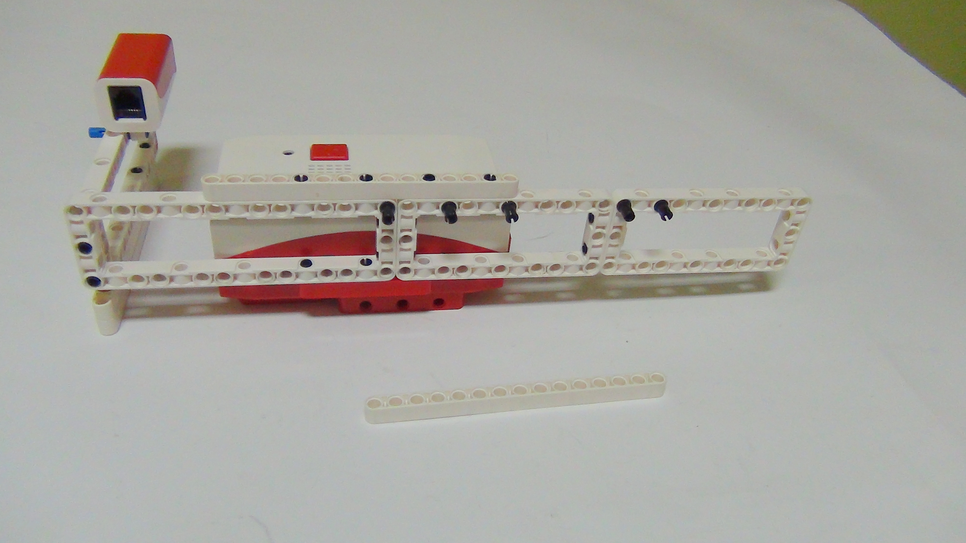
Рисунок 11. Камень, ножницы, бумага

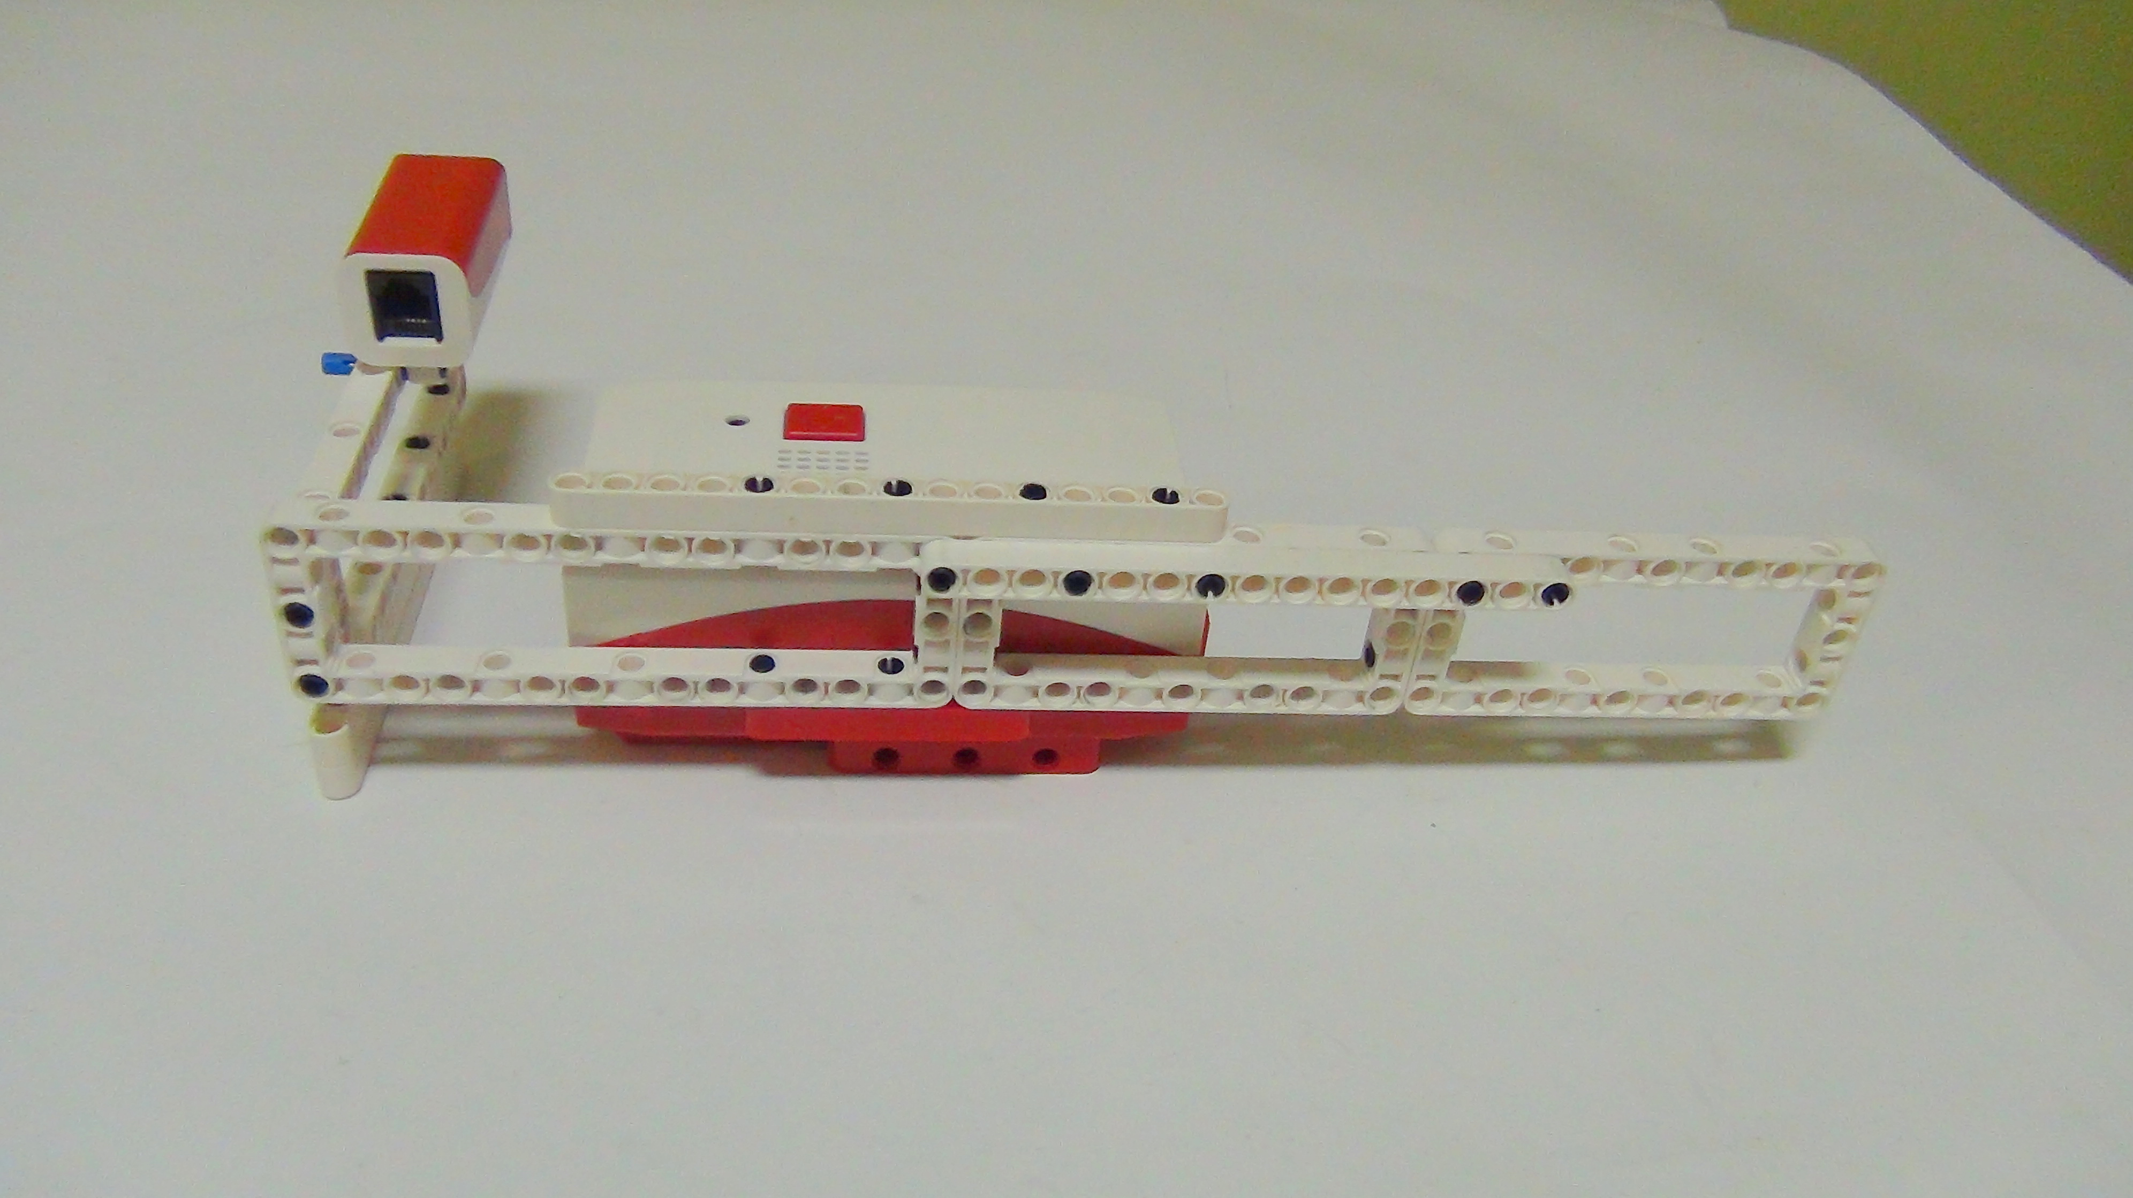
Рисунок 12. Камень, ножницы, бумага

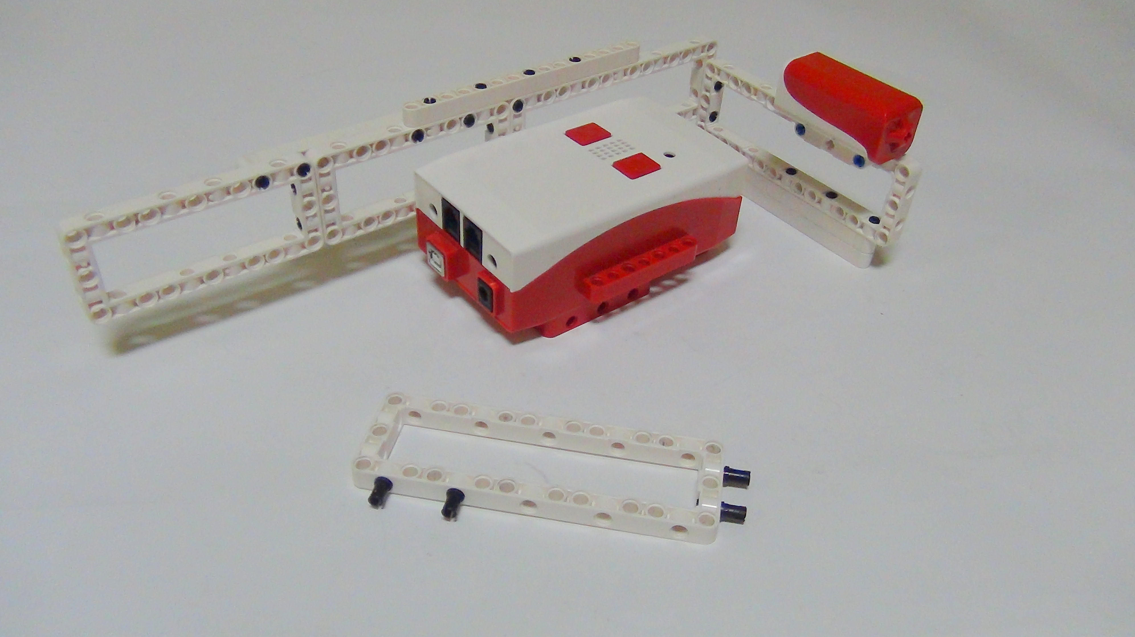
Рисунок 13. Камень, ножницы, бумага

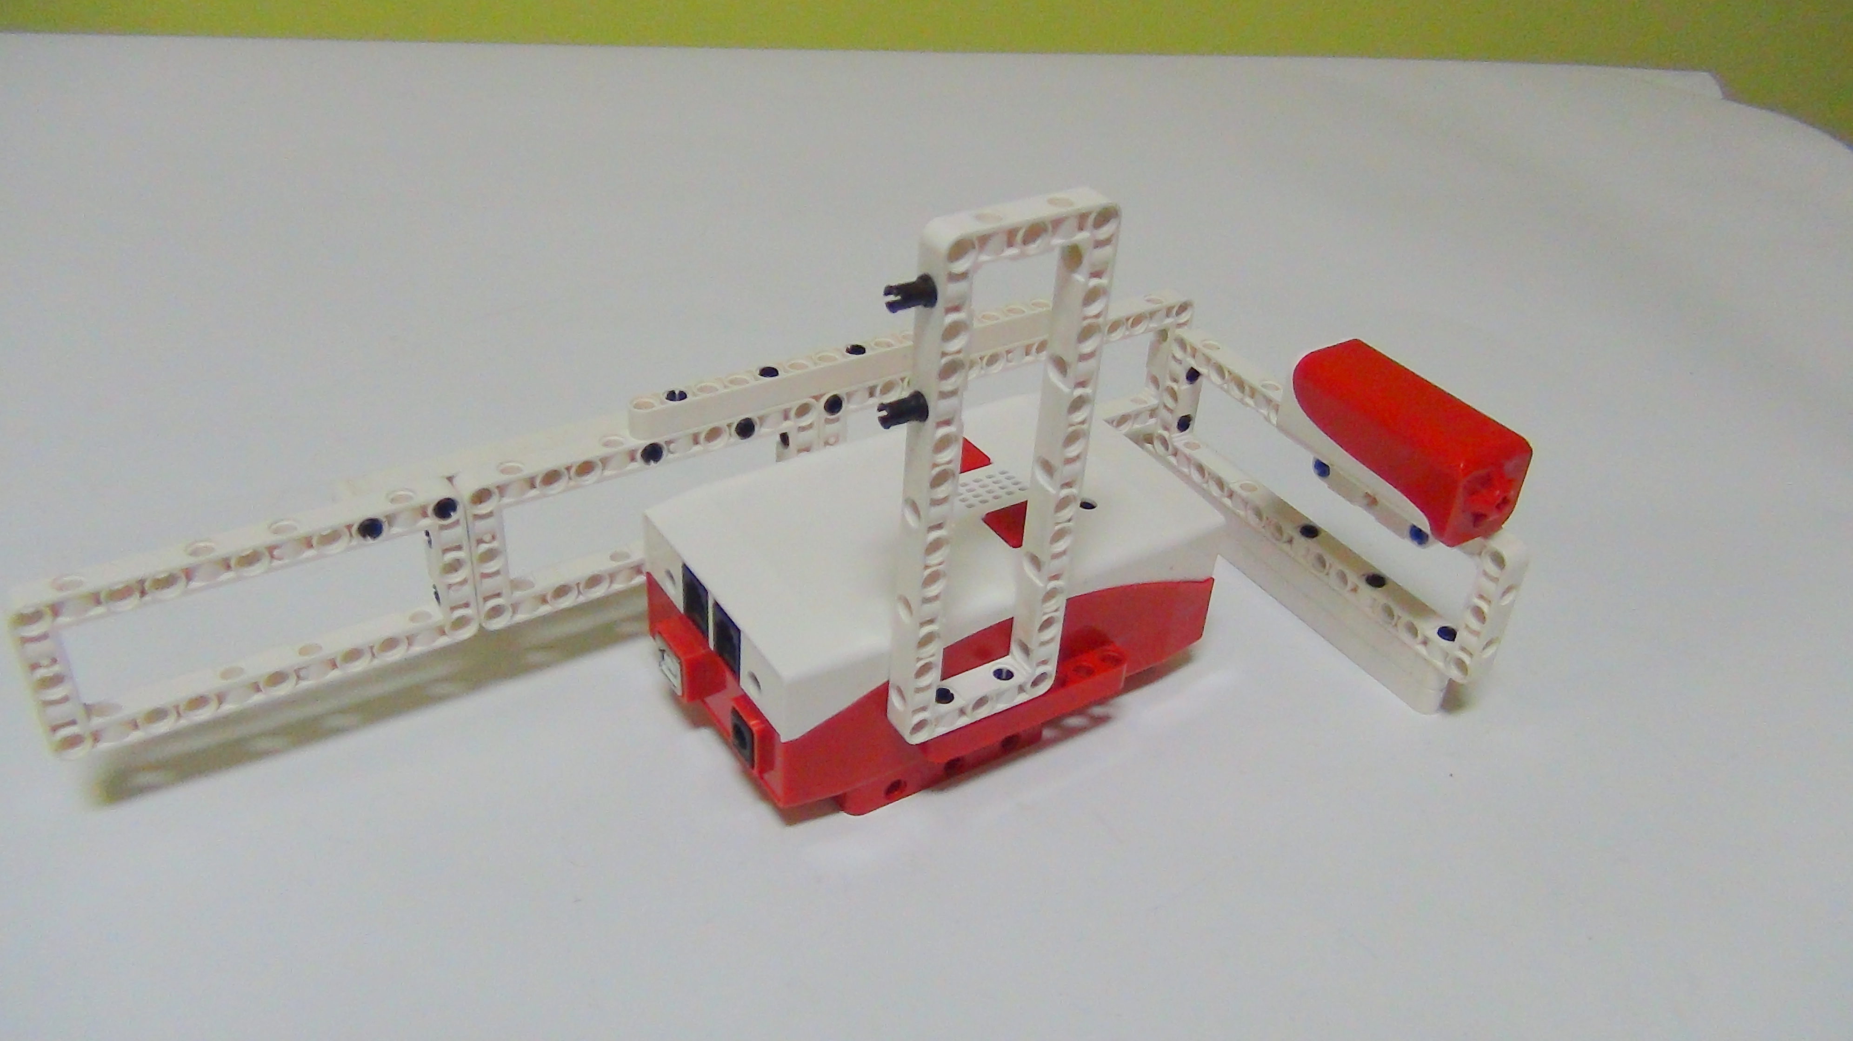
Рисунок 14. Камень, ножницы, бумага

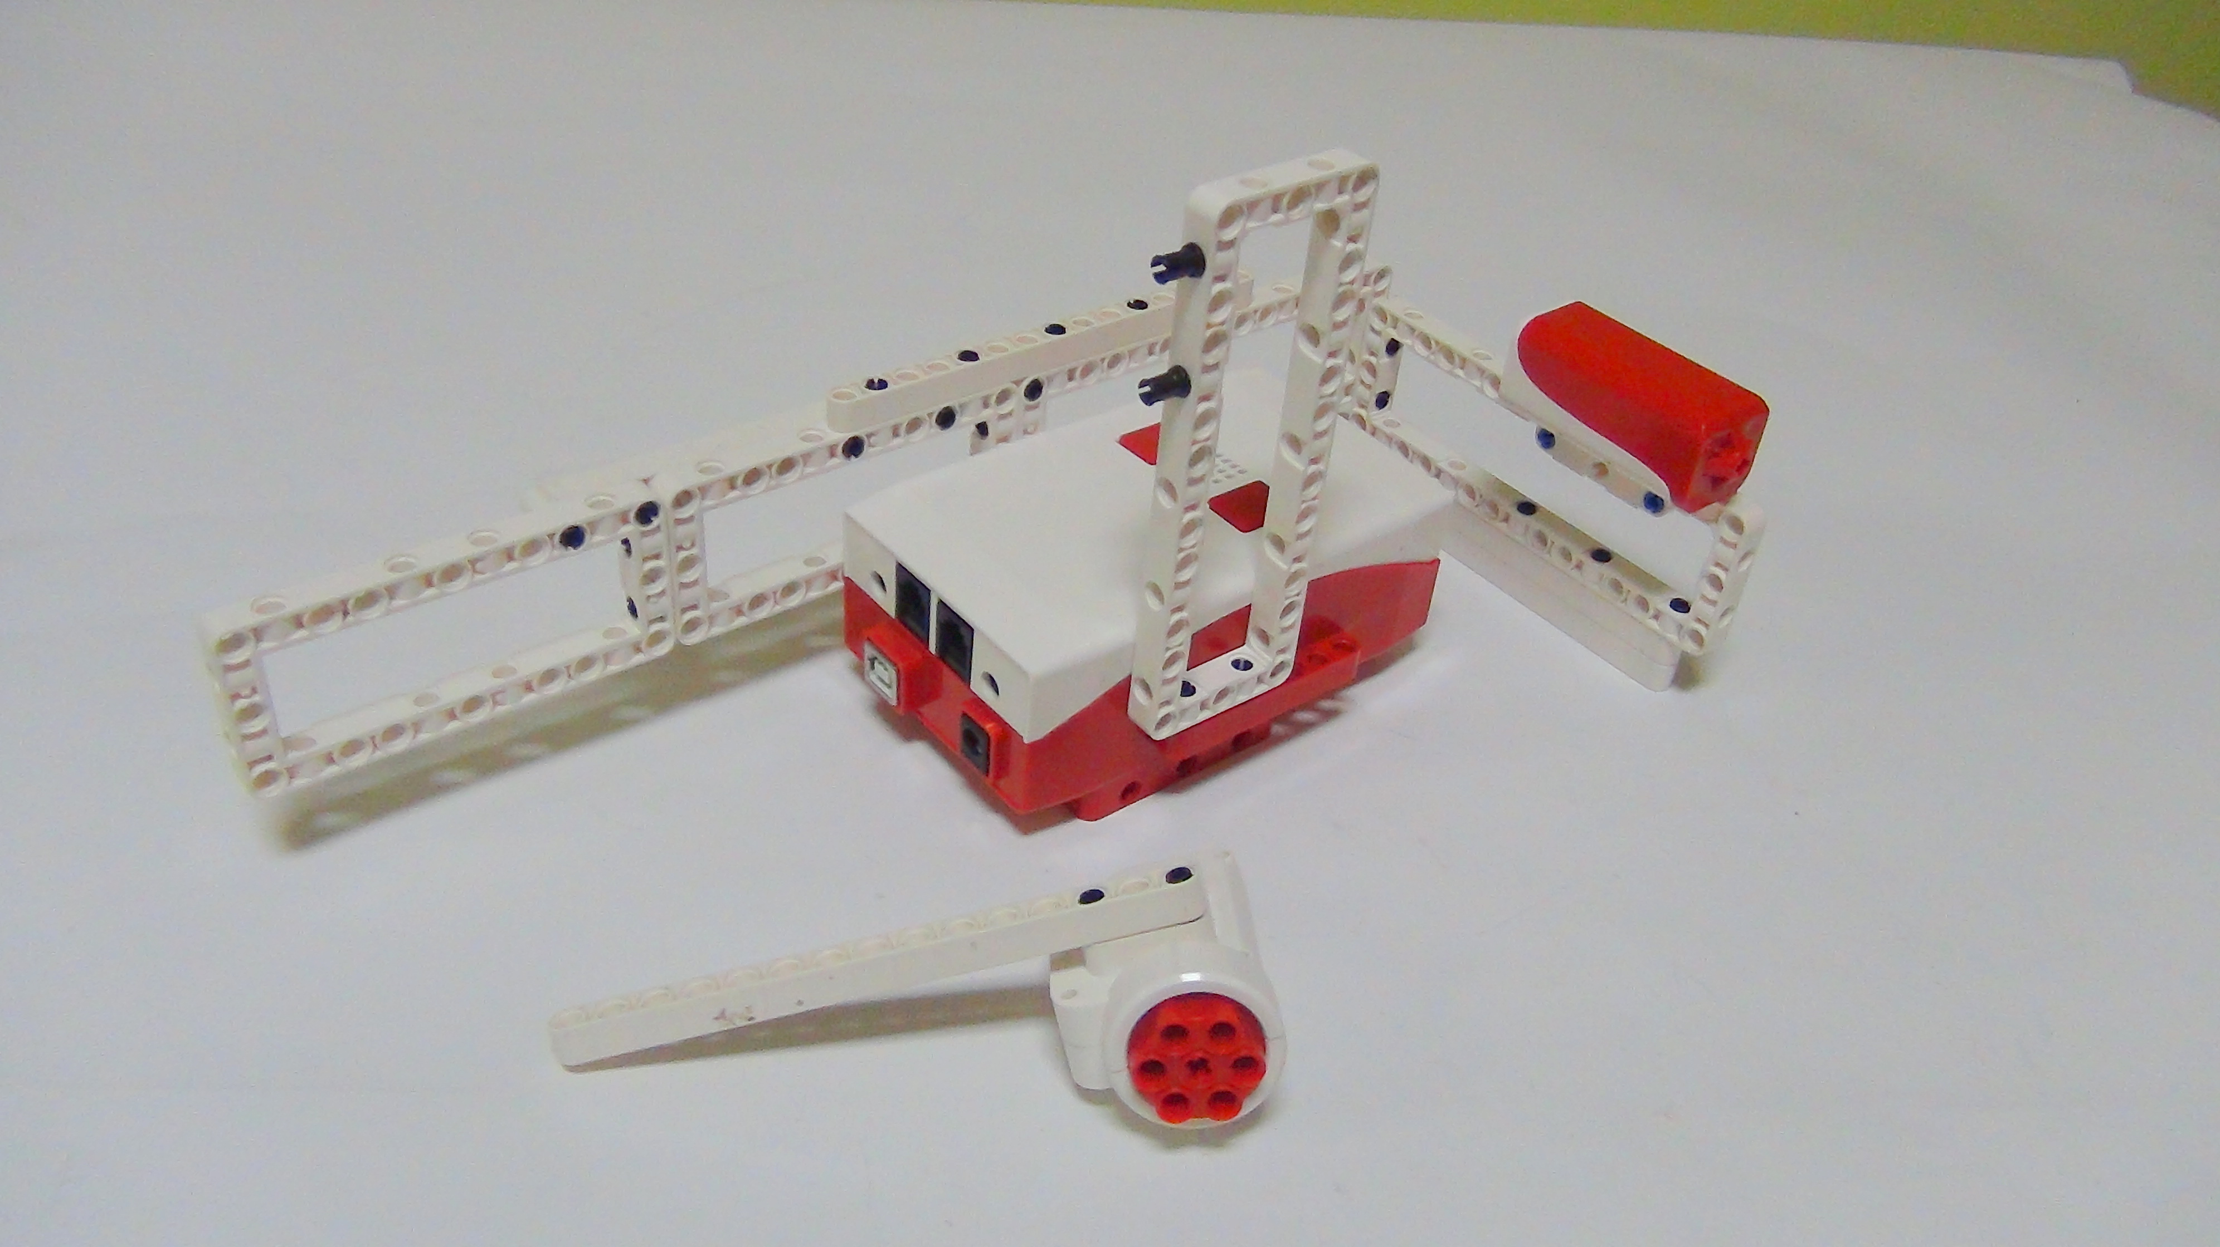
Рисунок 15. Камень, ножницы, бумага

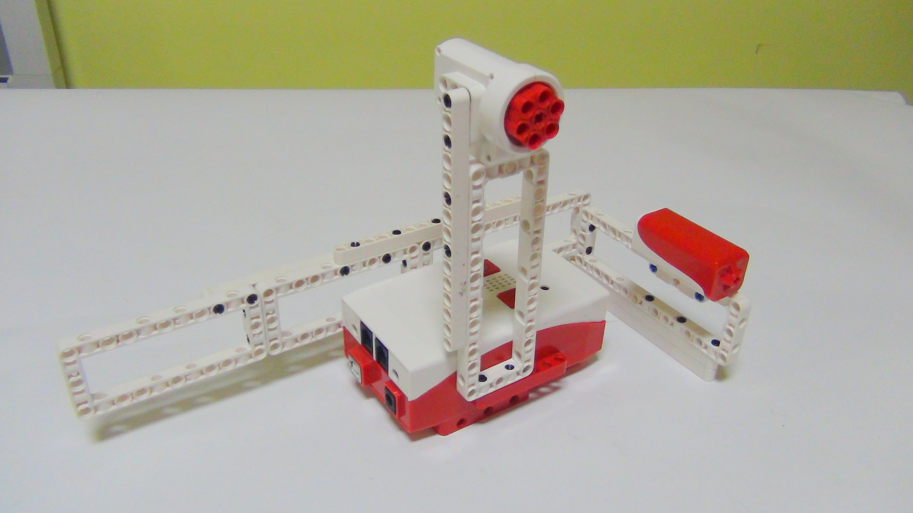
Рисунок 16. Камень, ножницы, бумага

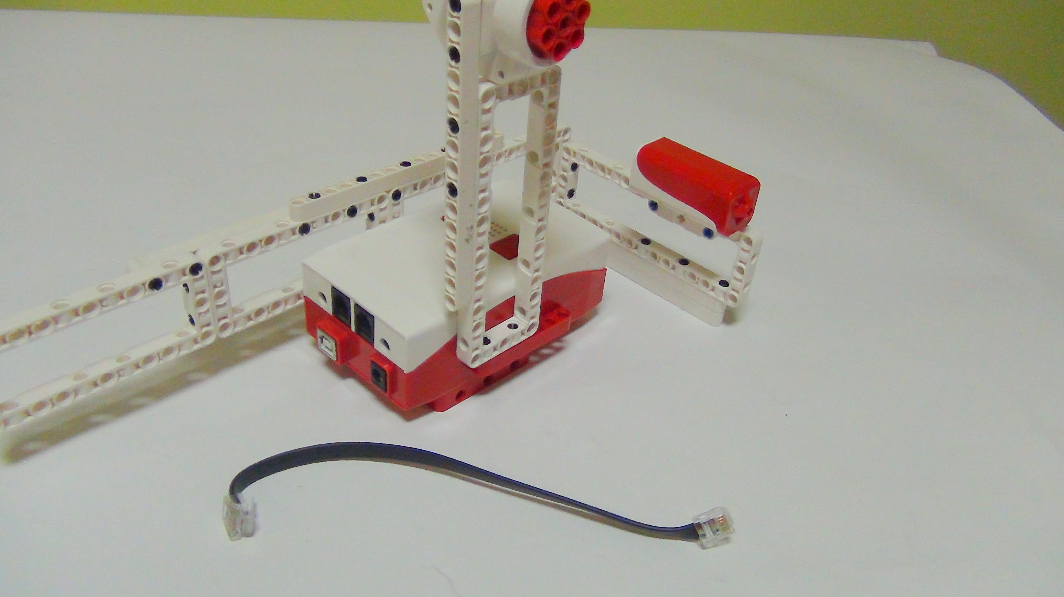
Рисунок 17. Камень, ножницы, бумага

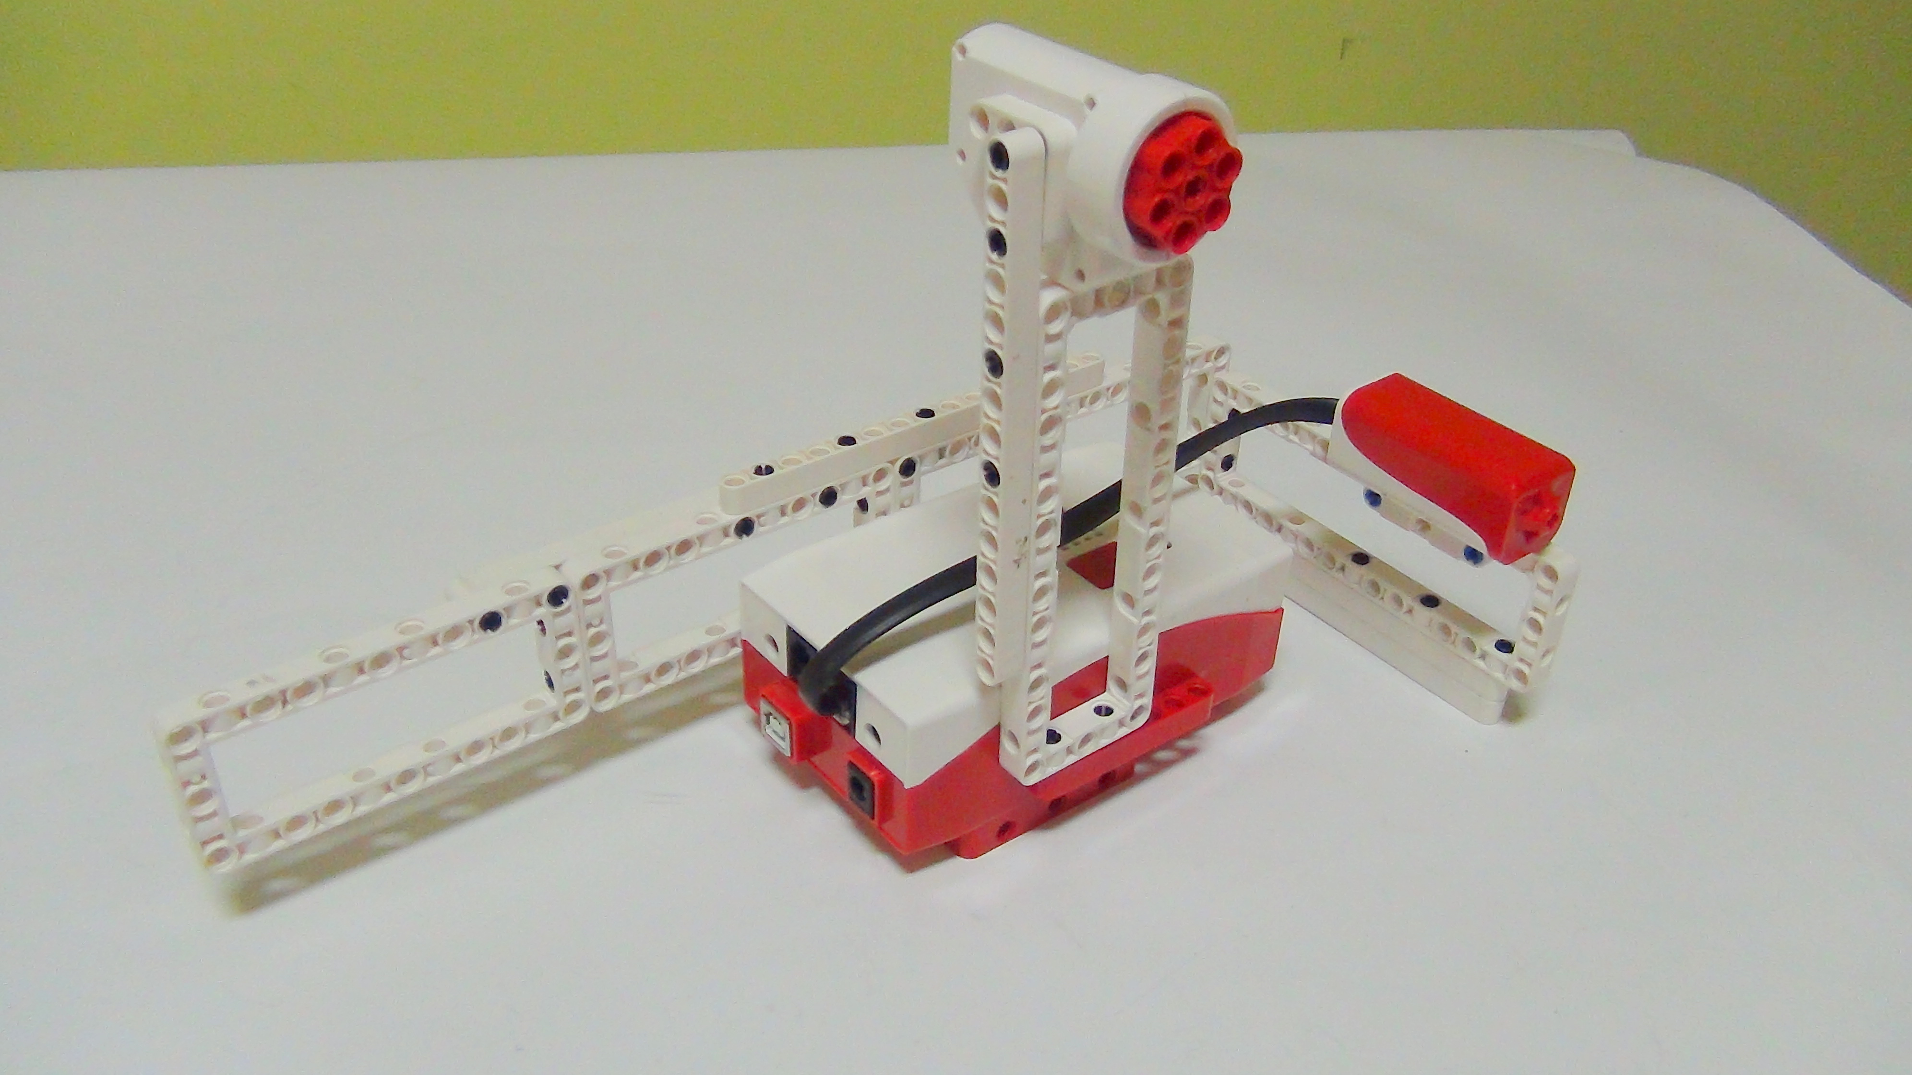
Рисунок 18. Камень, ножницы, бумага

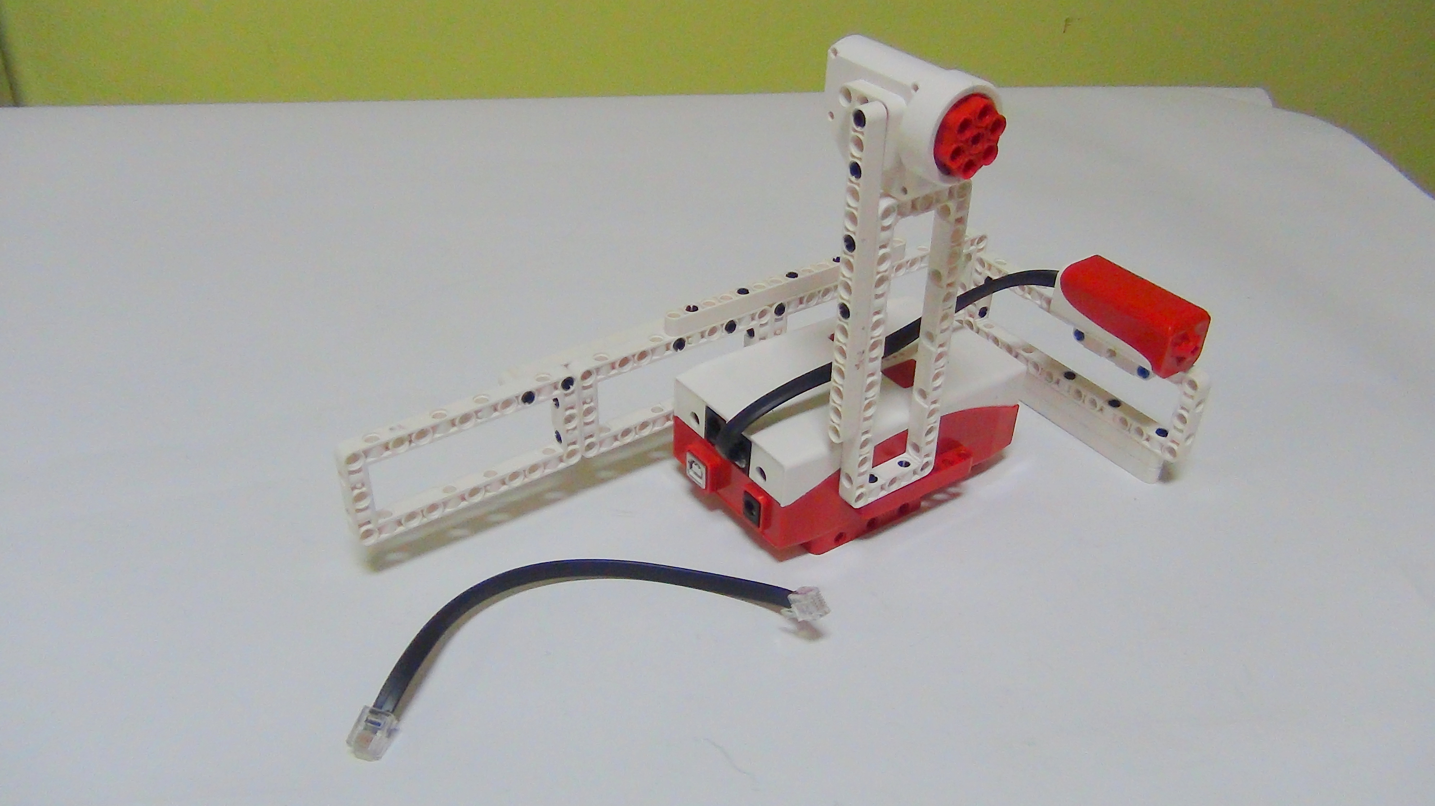
Рисунок 19. Камень, ножницы, бумага

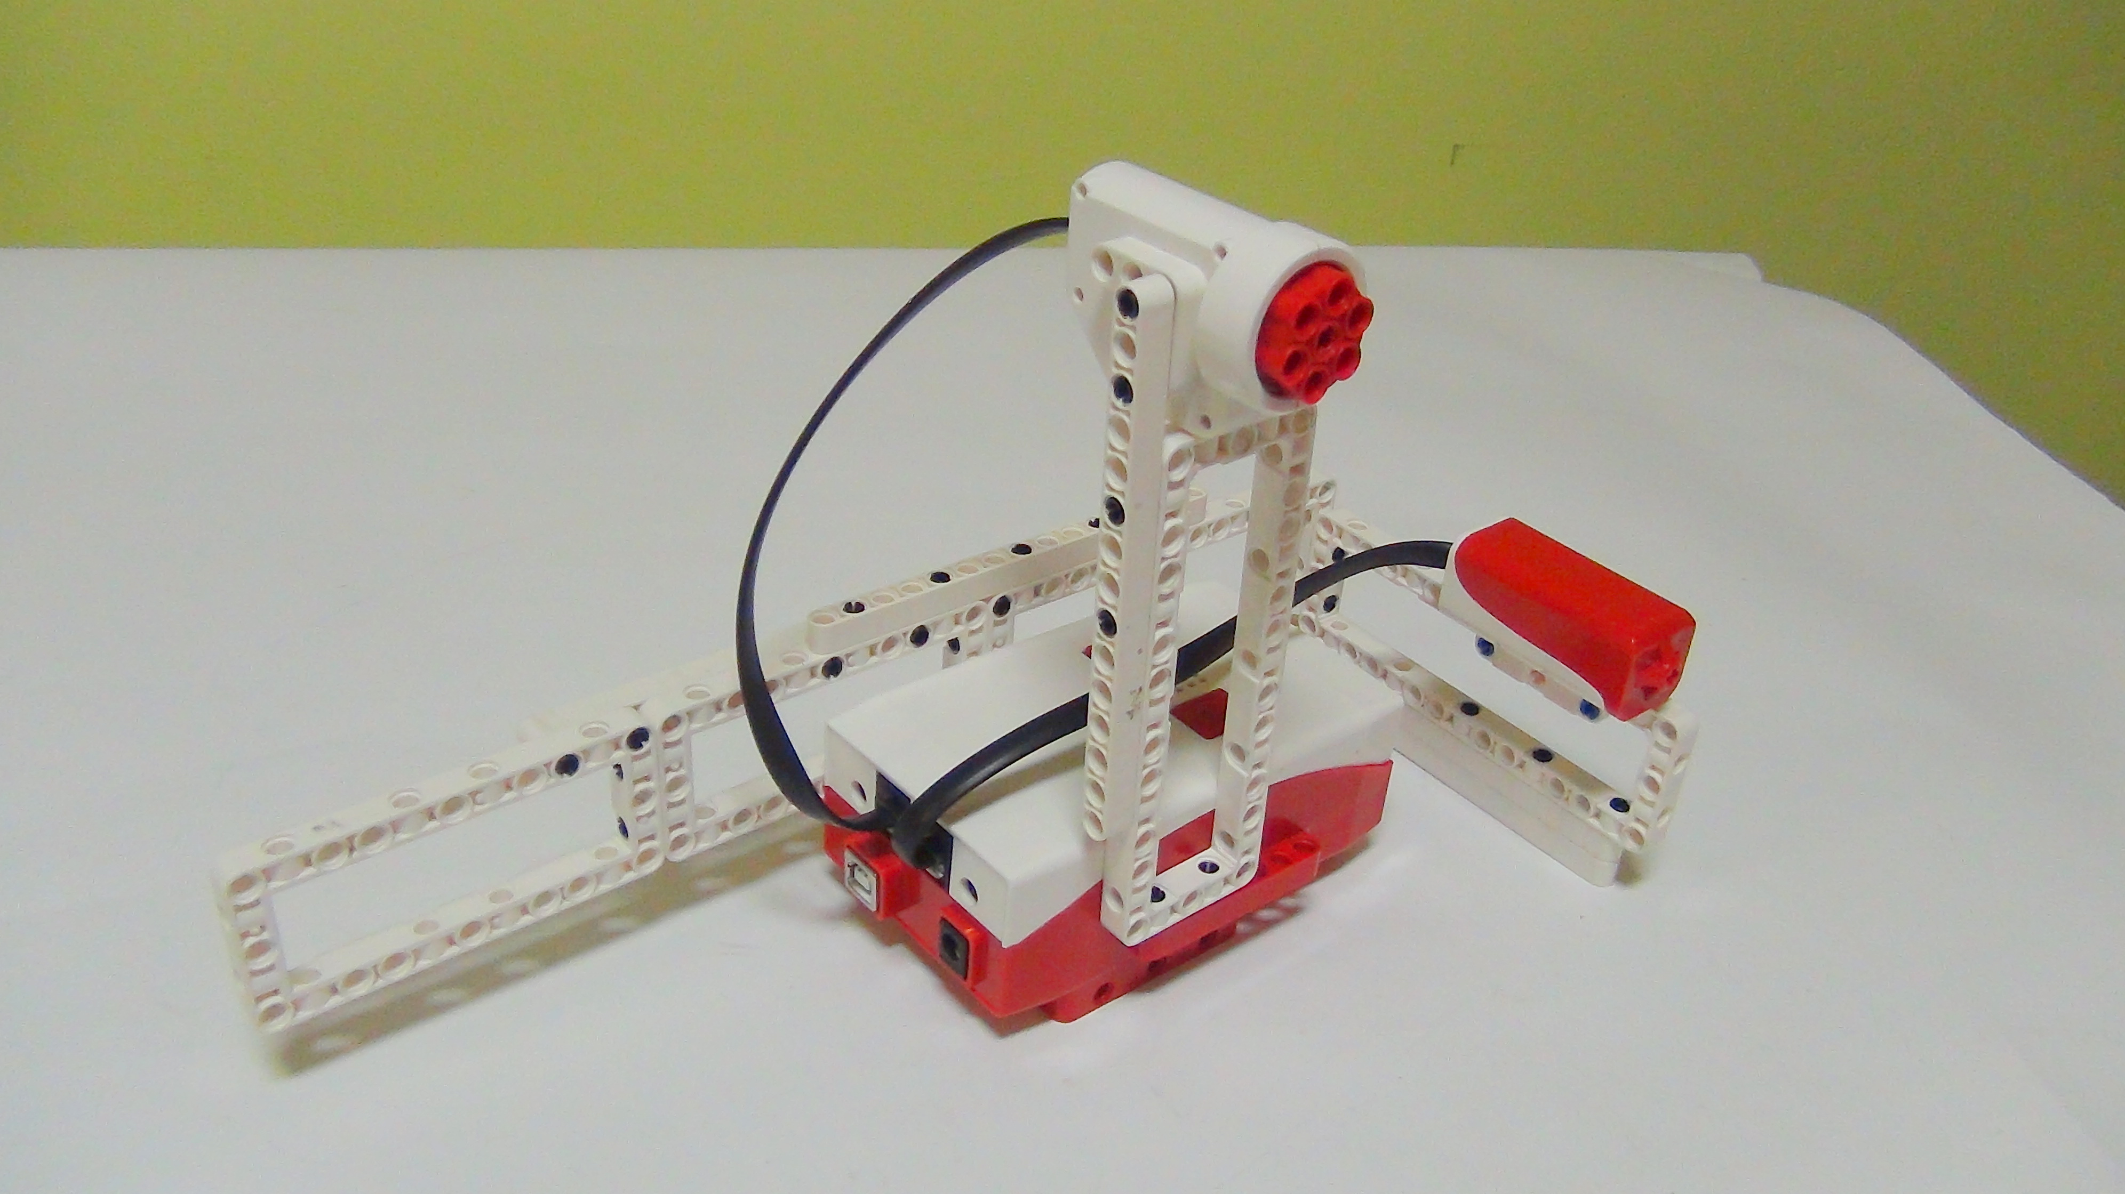
Рисунок 20. Камень, ножницы, бумага

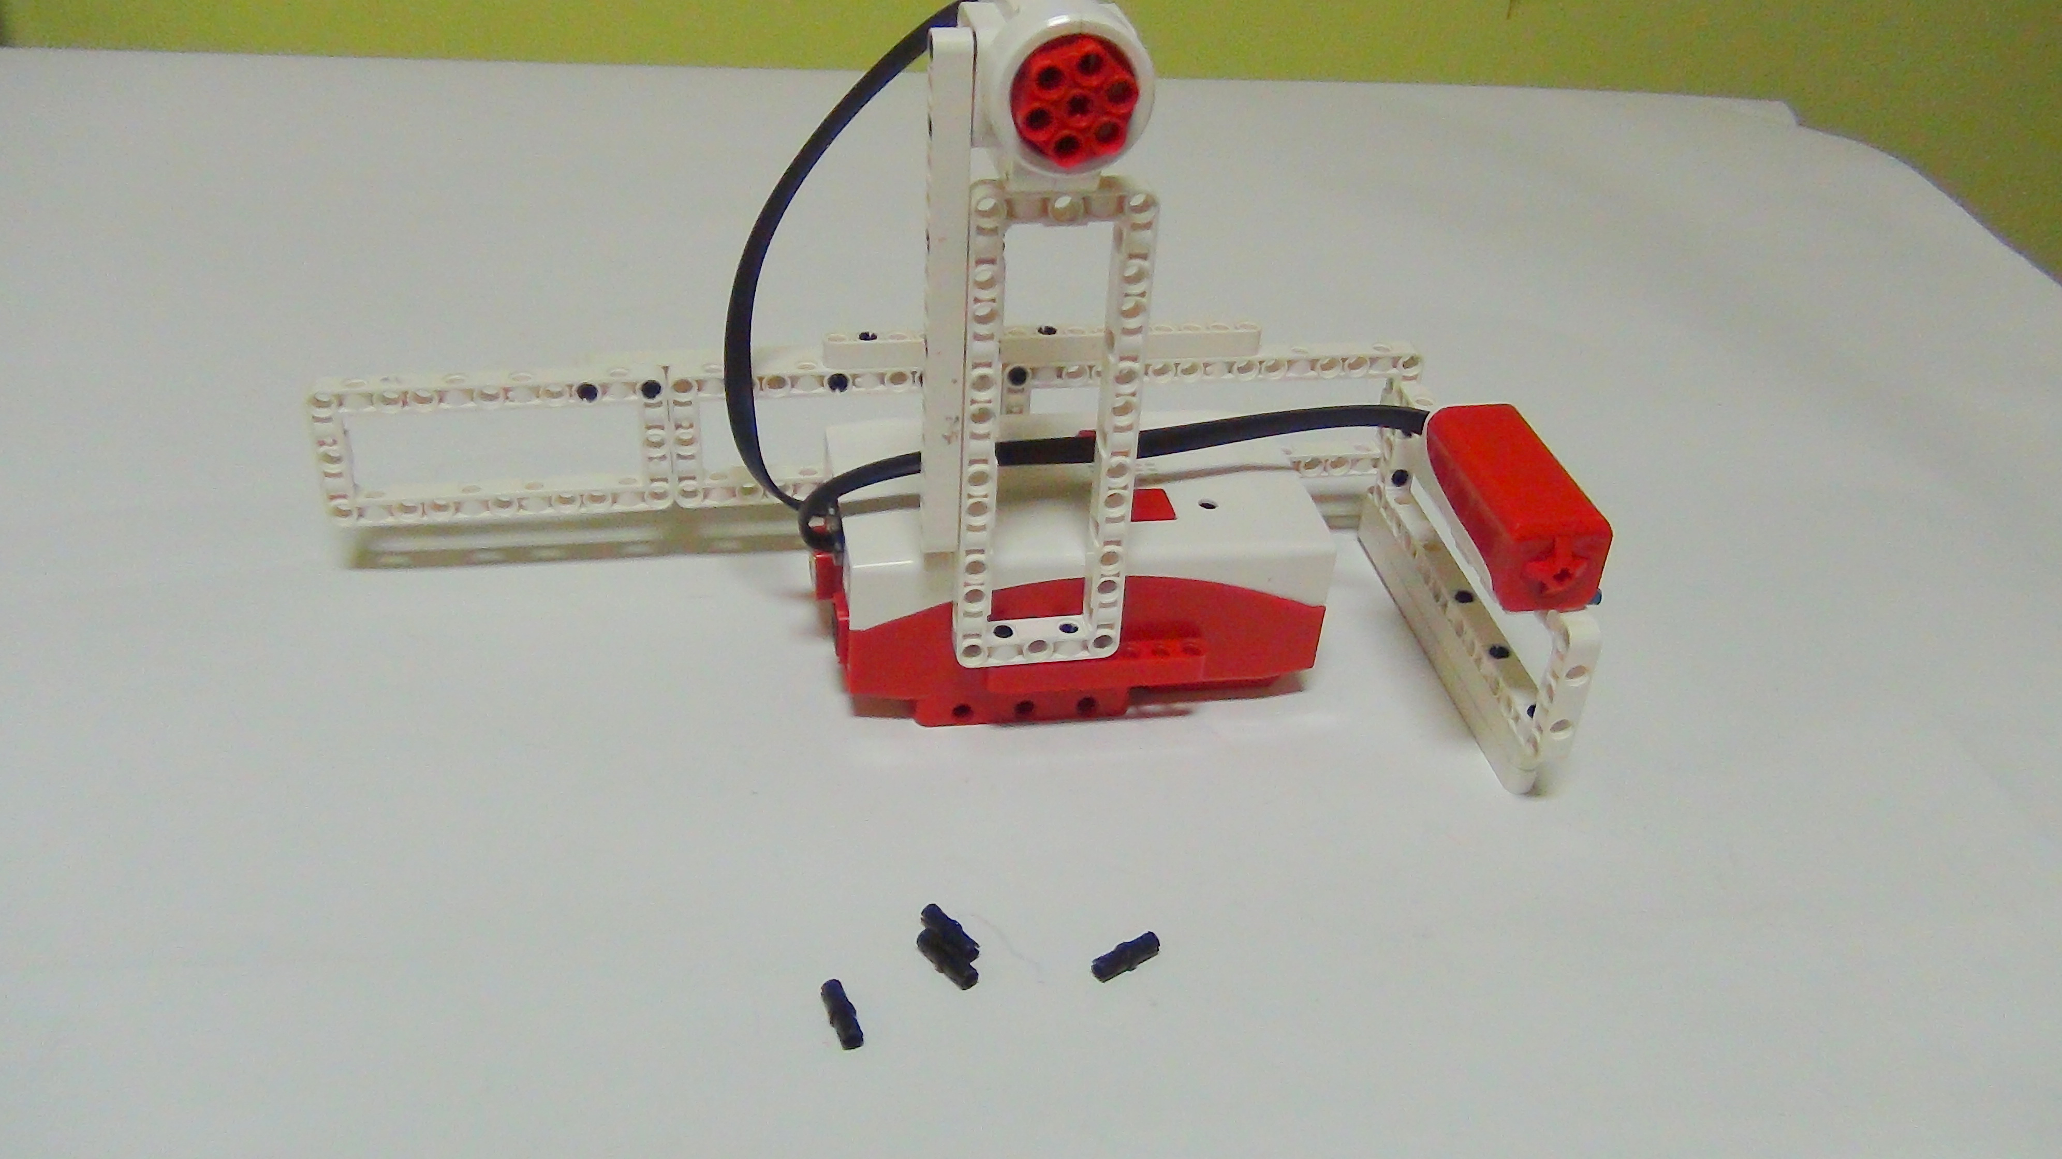
Рисунок 21. Камень, ножницы, бумага

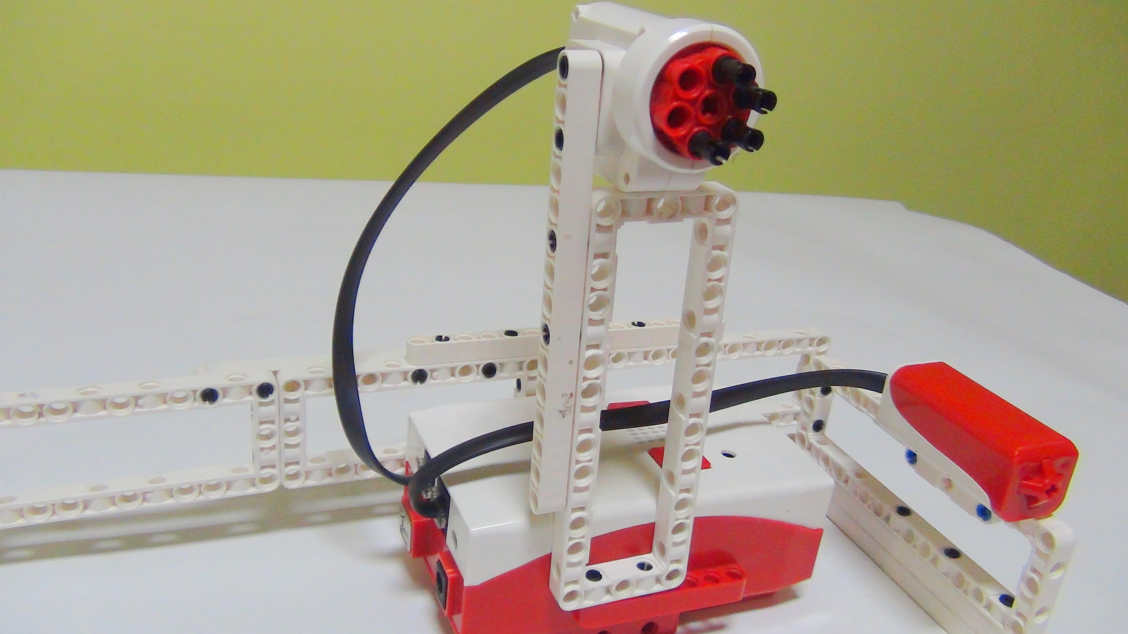
Рисунок 22. Камень, ножницы, бумага

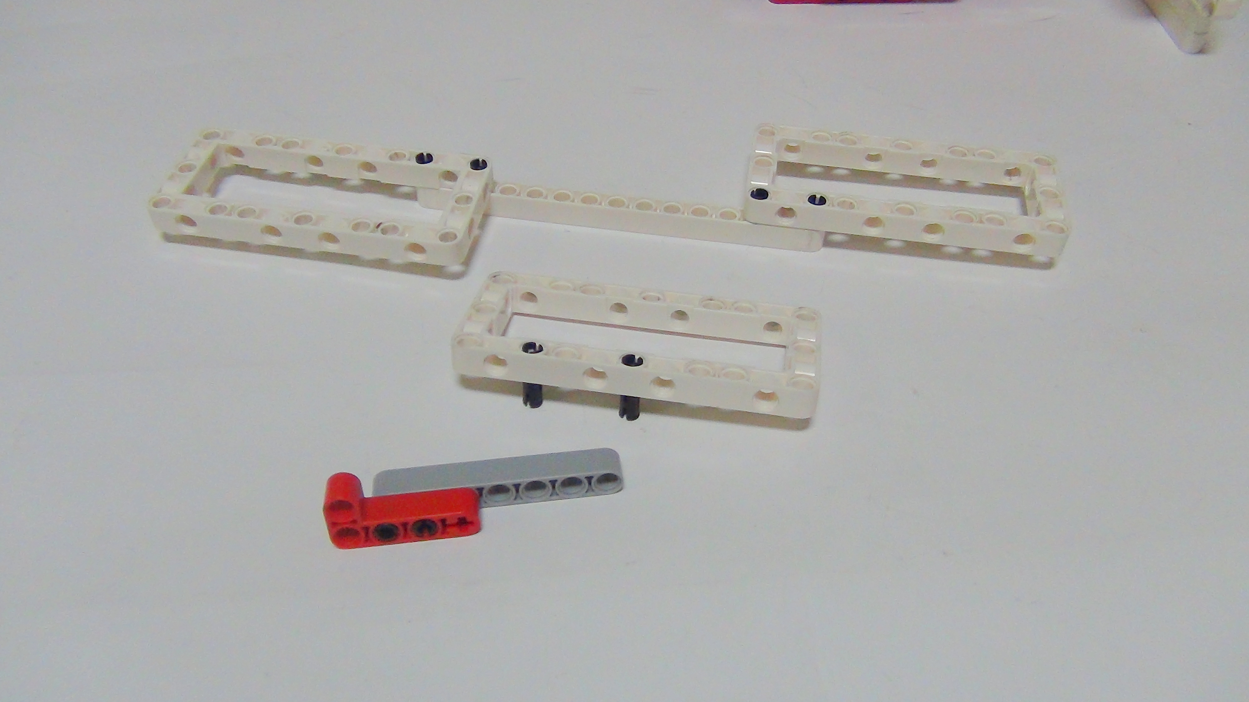
Рисунок 23. Камень, ножницы, бумага

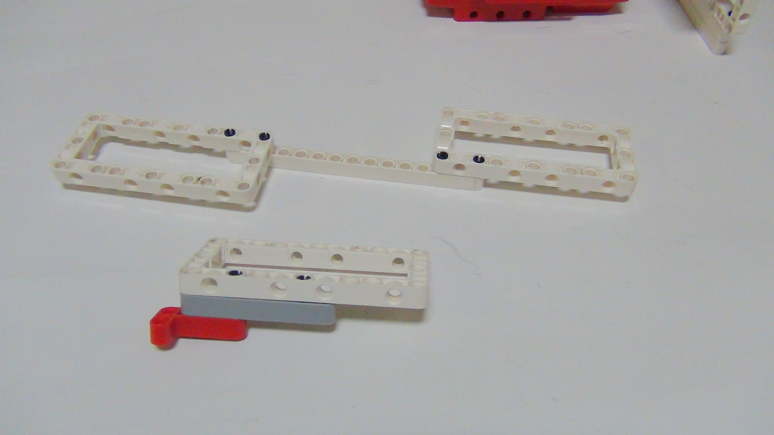
Рисунок 24. Камень, ножницы, бумага

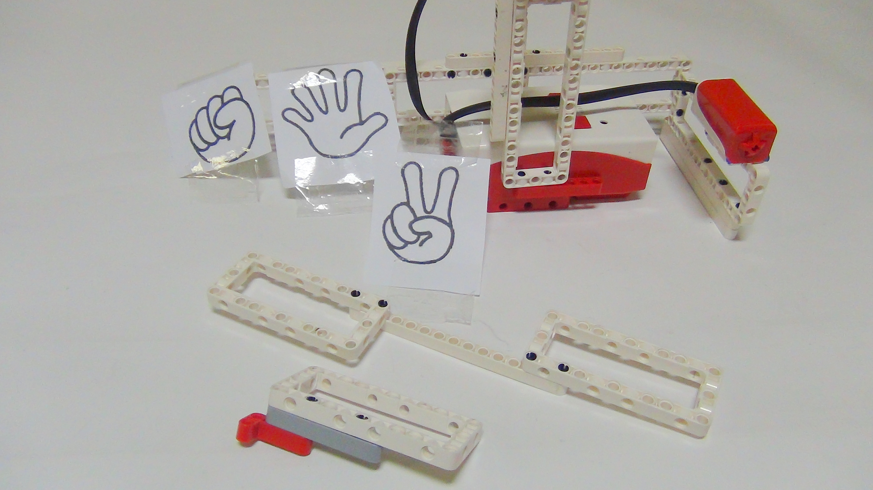
Рисунок 25. Камень, ножницы, бумага

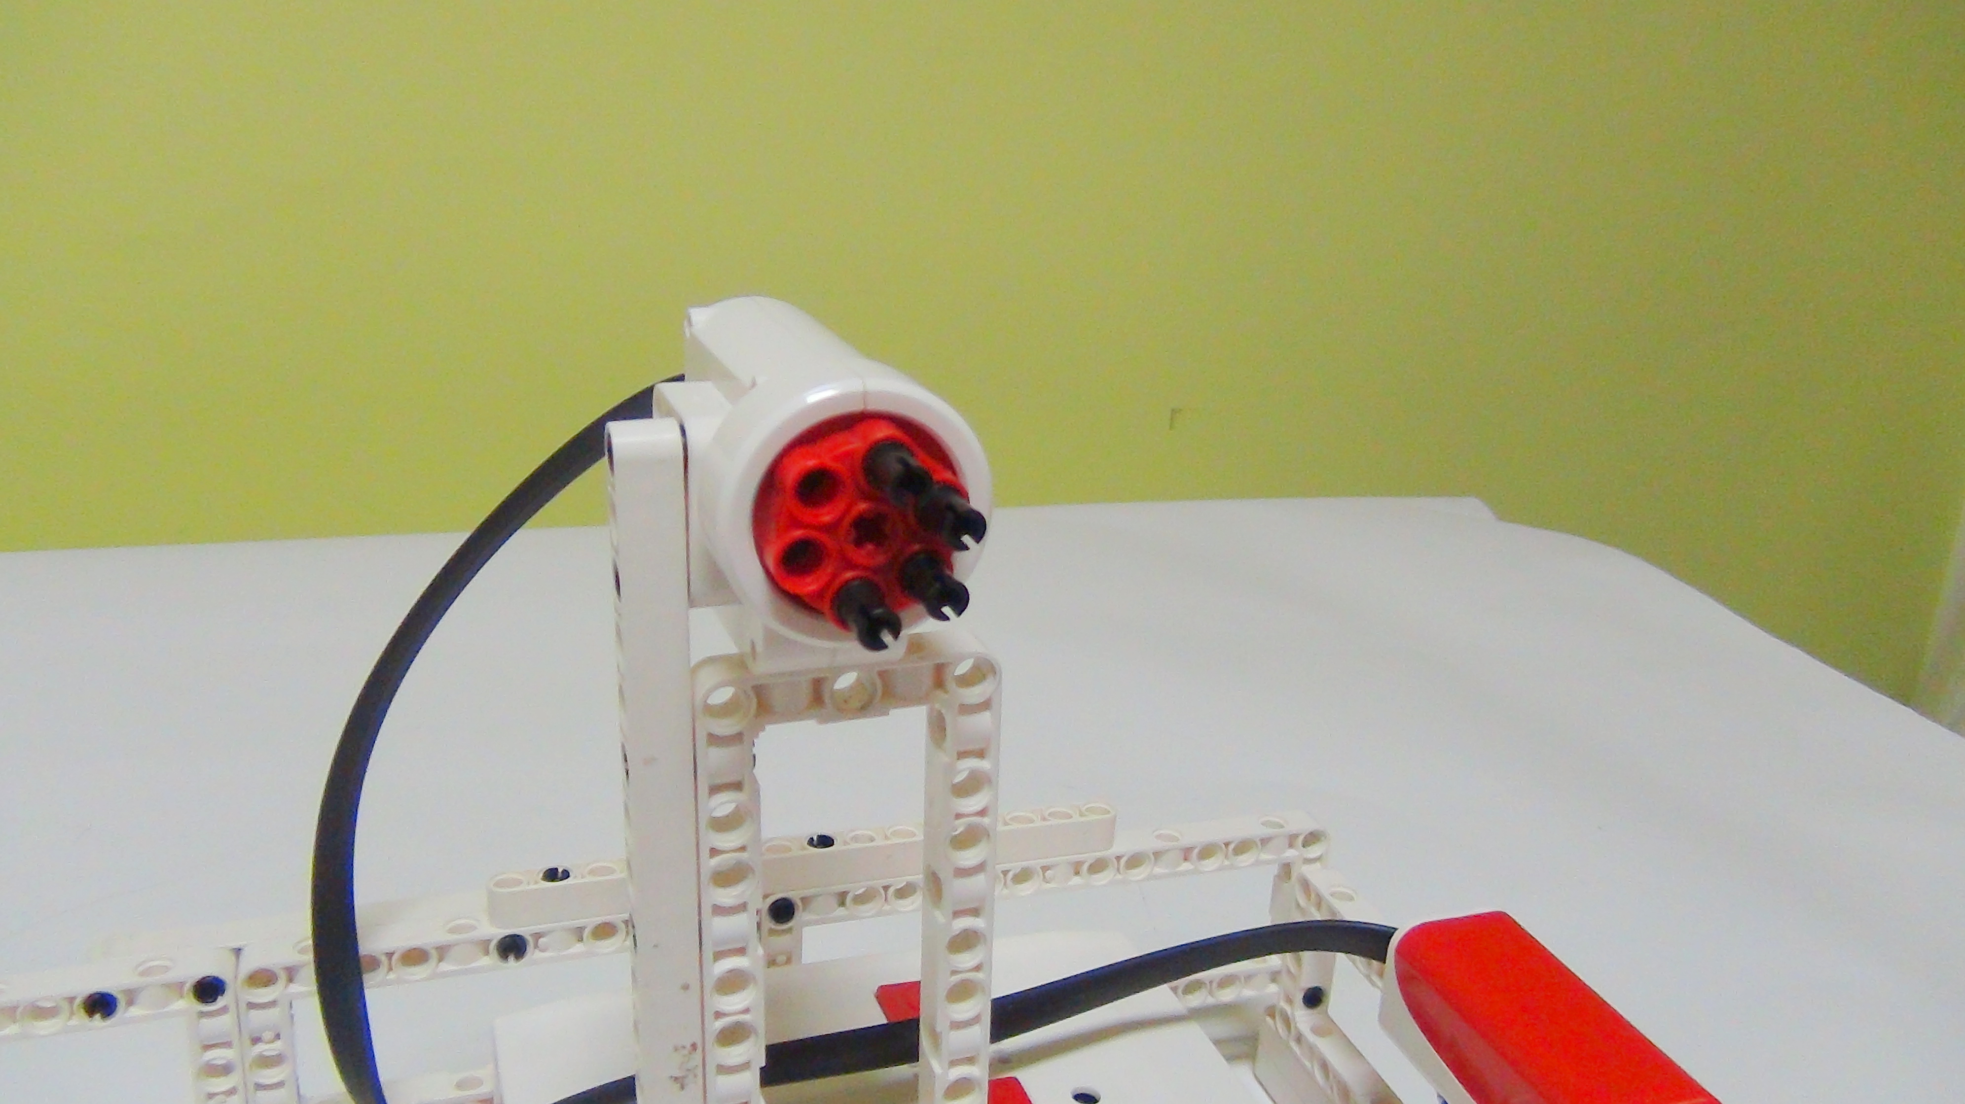
Рисунок 26. Камень, ножницы, бумага

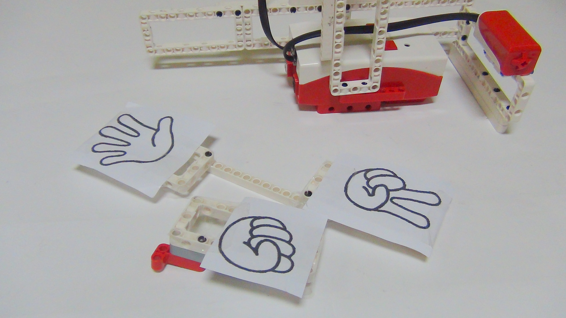
Рисунок 27. Камень, ножницы, бумага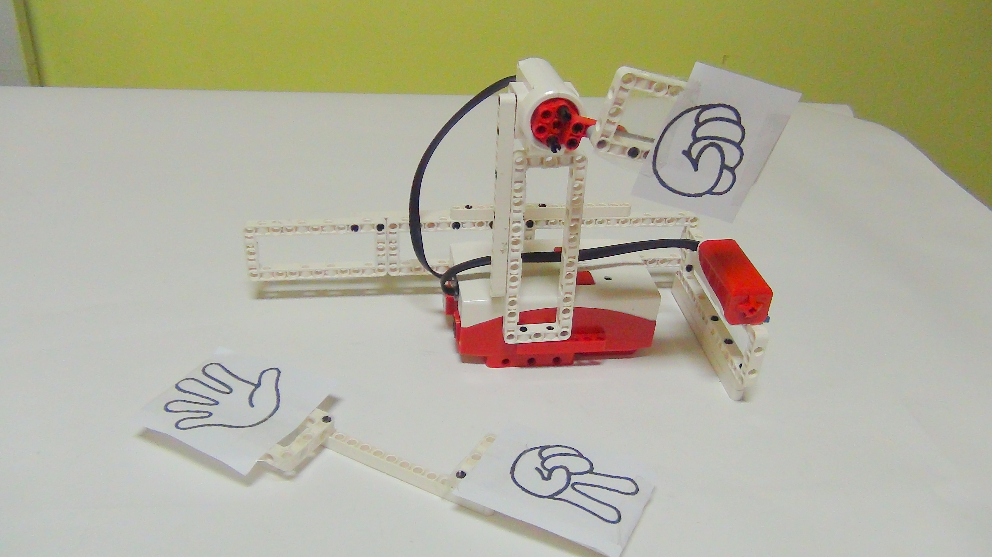
Рисунок 28. Камень, ножницы, бумага

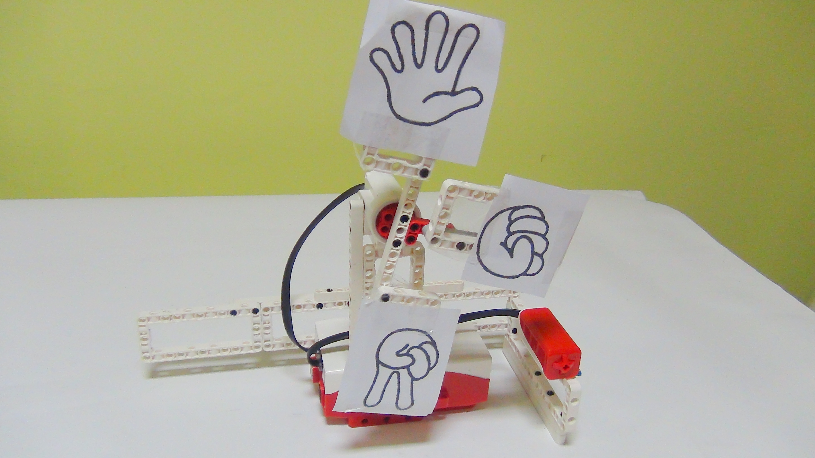
Рисунок 29. Камень, ножницы, бумага

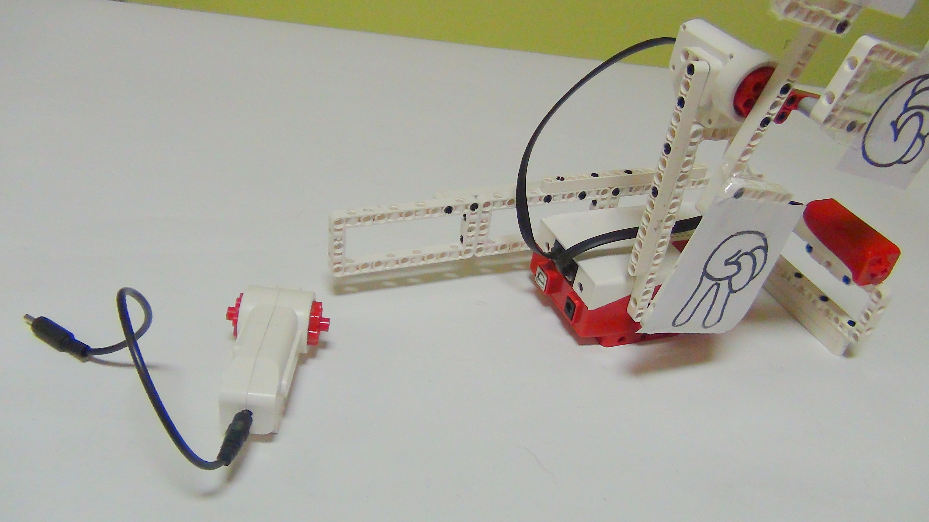
Рисунок 30. Камень, ножницы, бумага

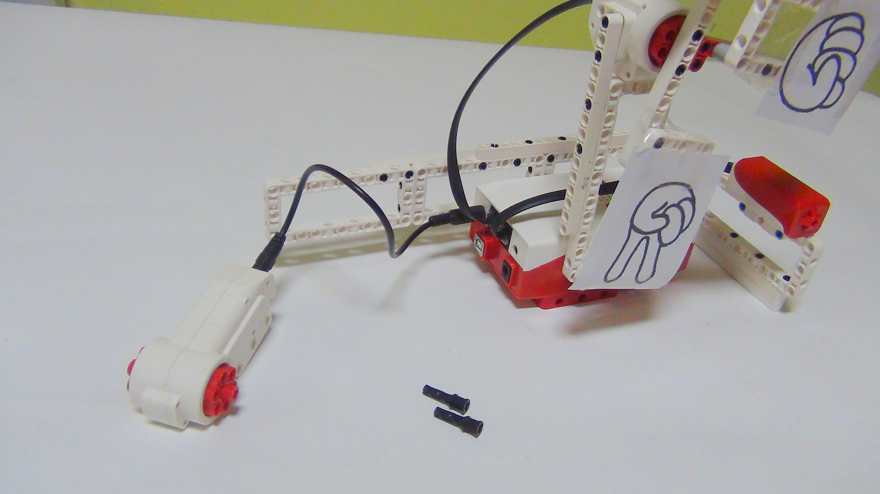
Рисунок 31. Камень, ножницы, бумага

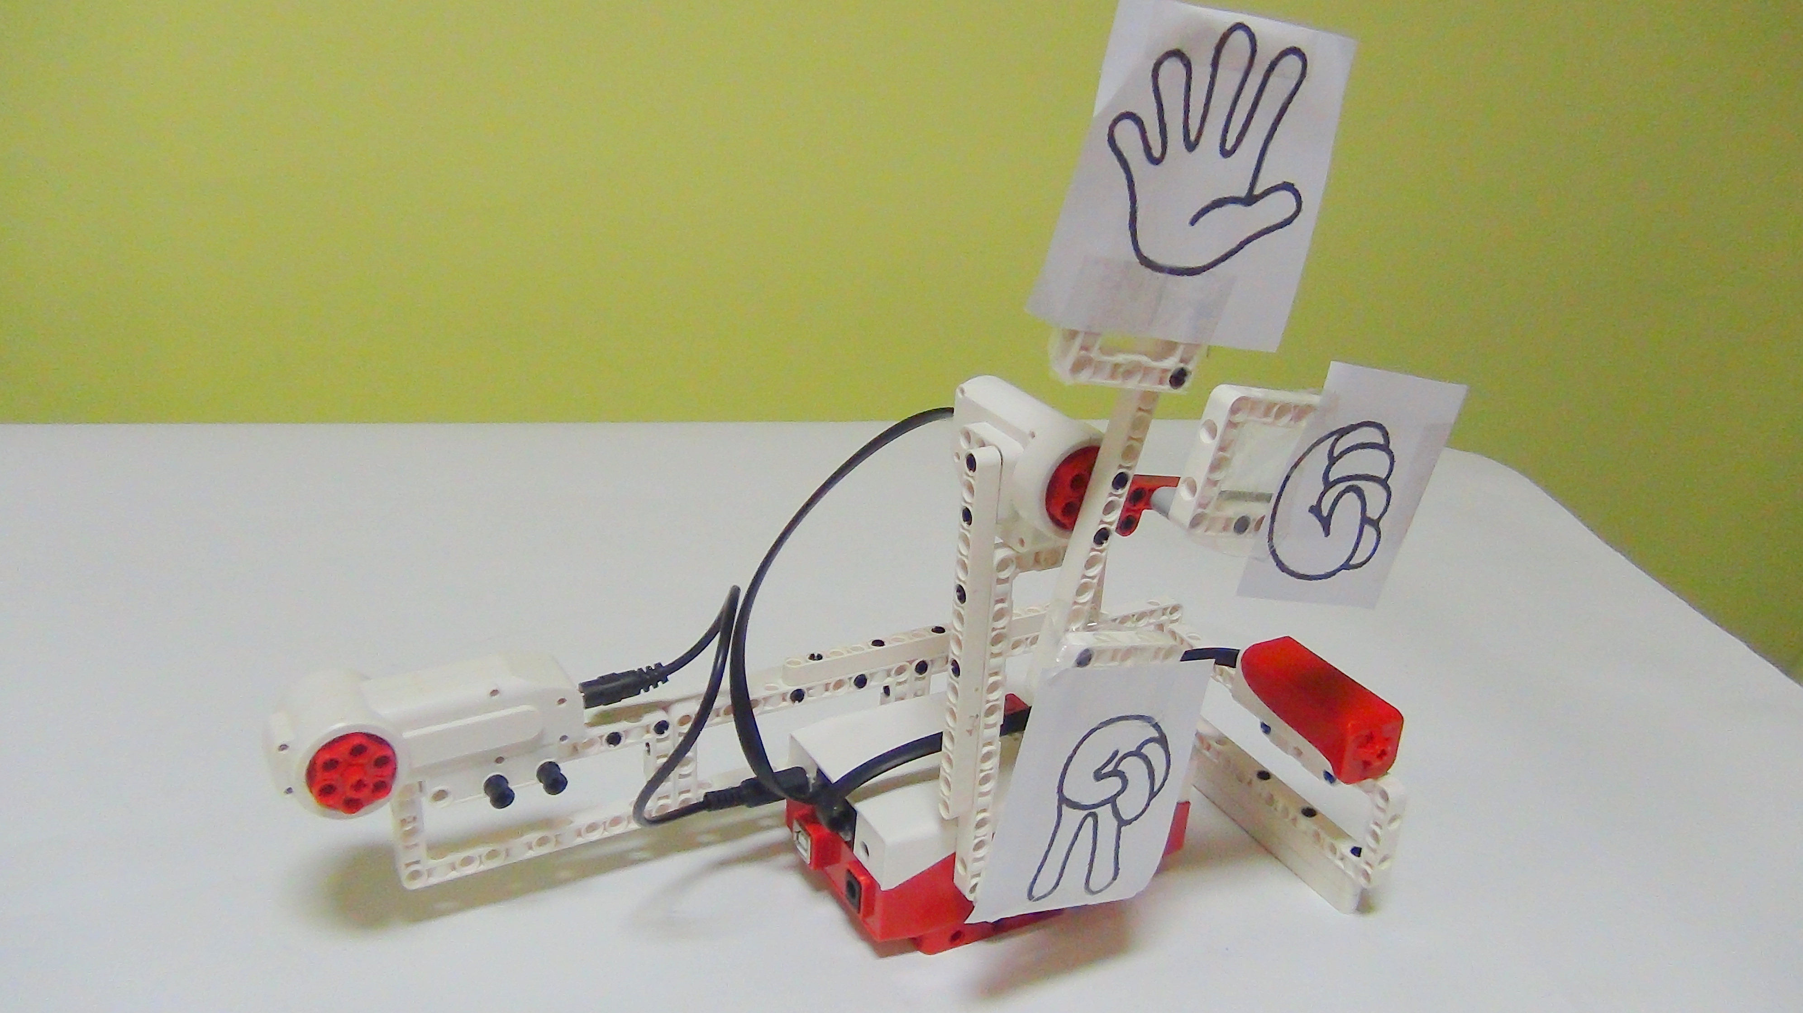
Рисунок 32. Камень, ножницы, бумага

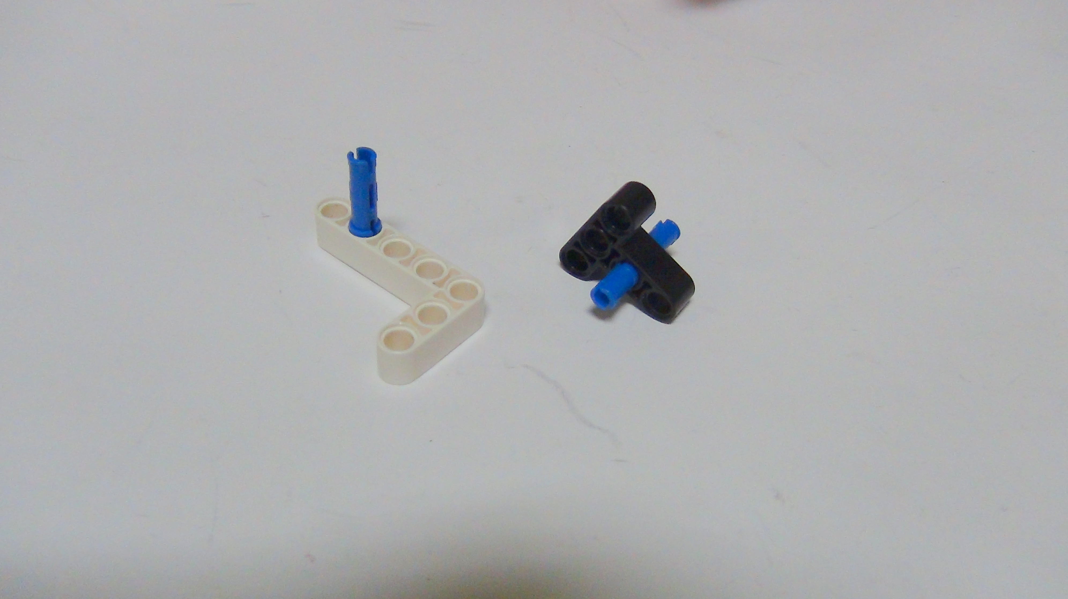
Рисунок 33. Камень, ножницы, бумага

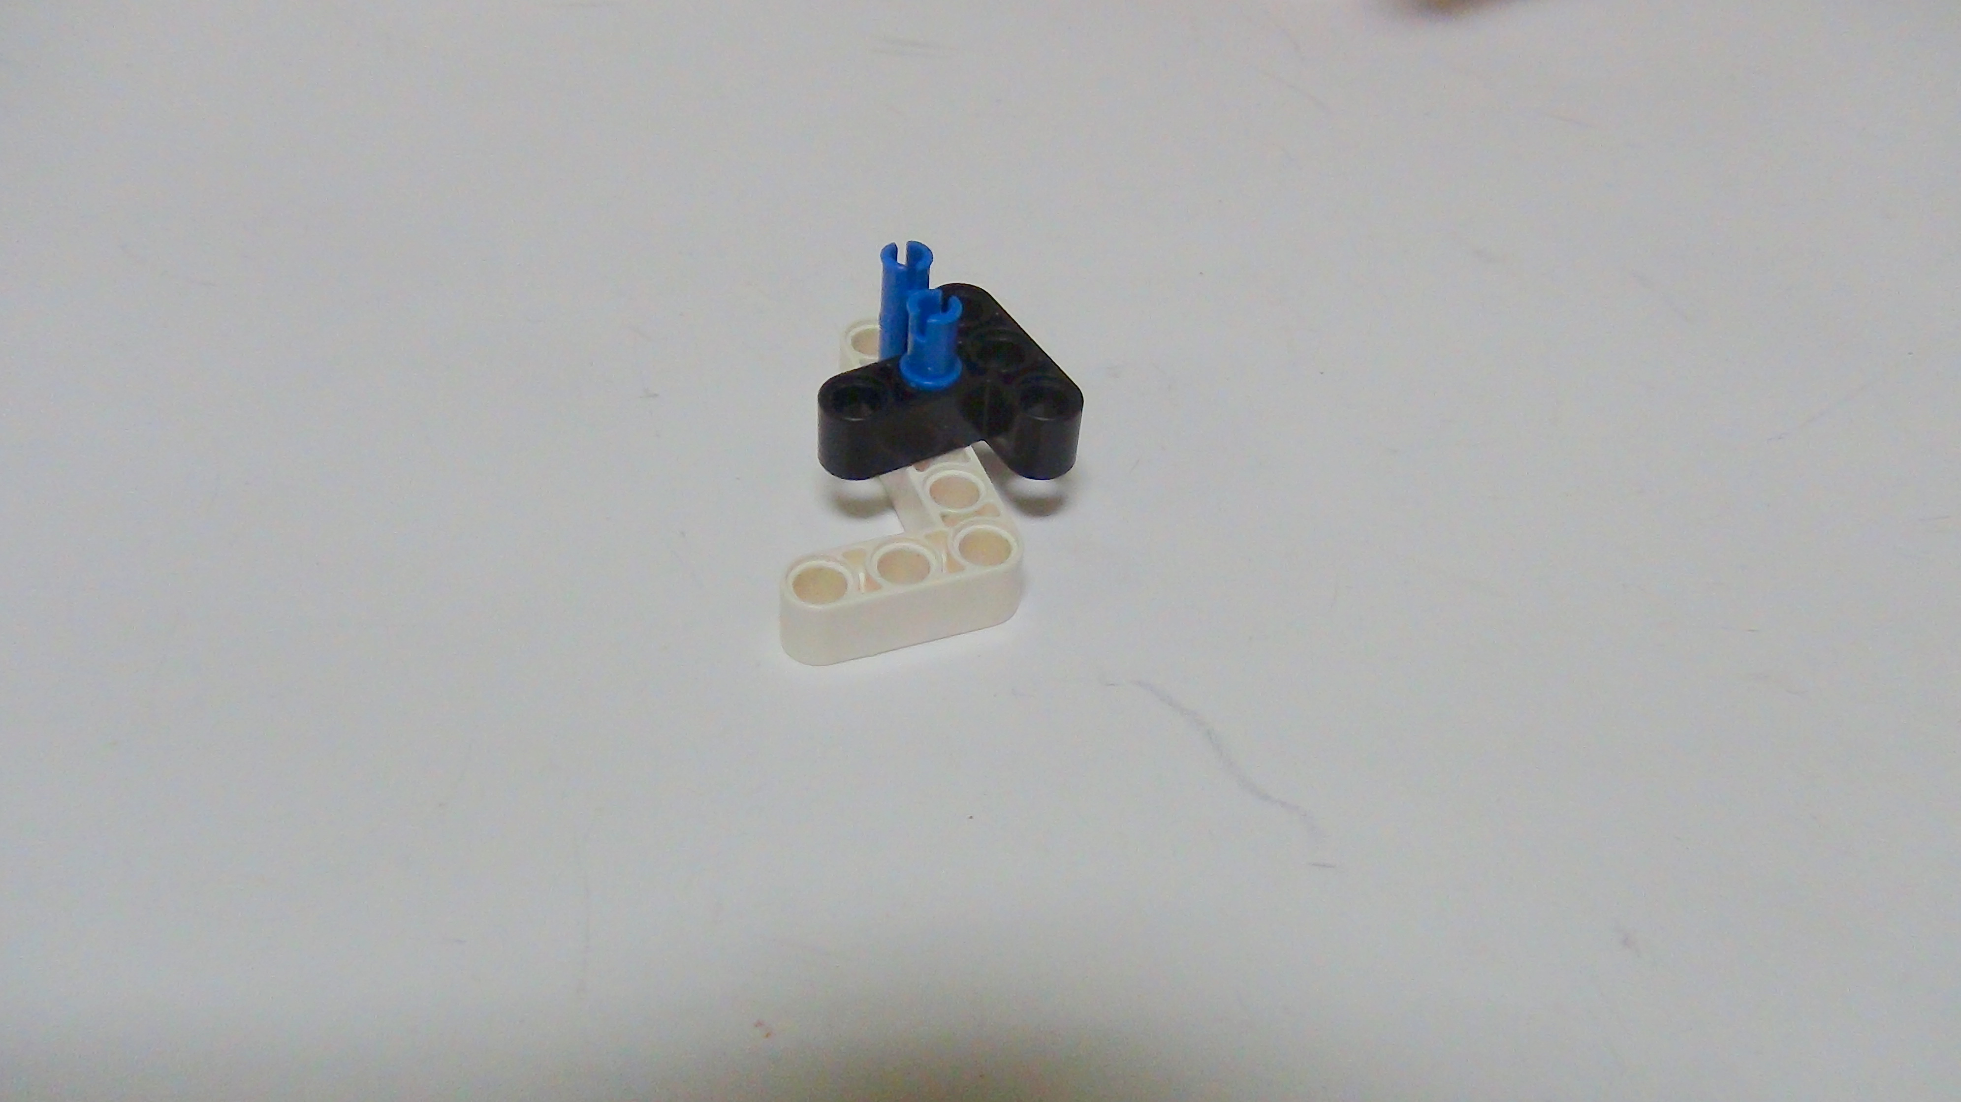
Рисунок 34. Камень, ножницы, бумага

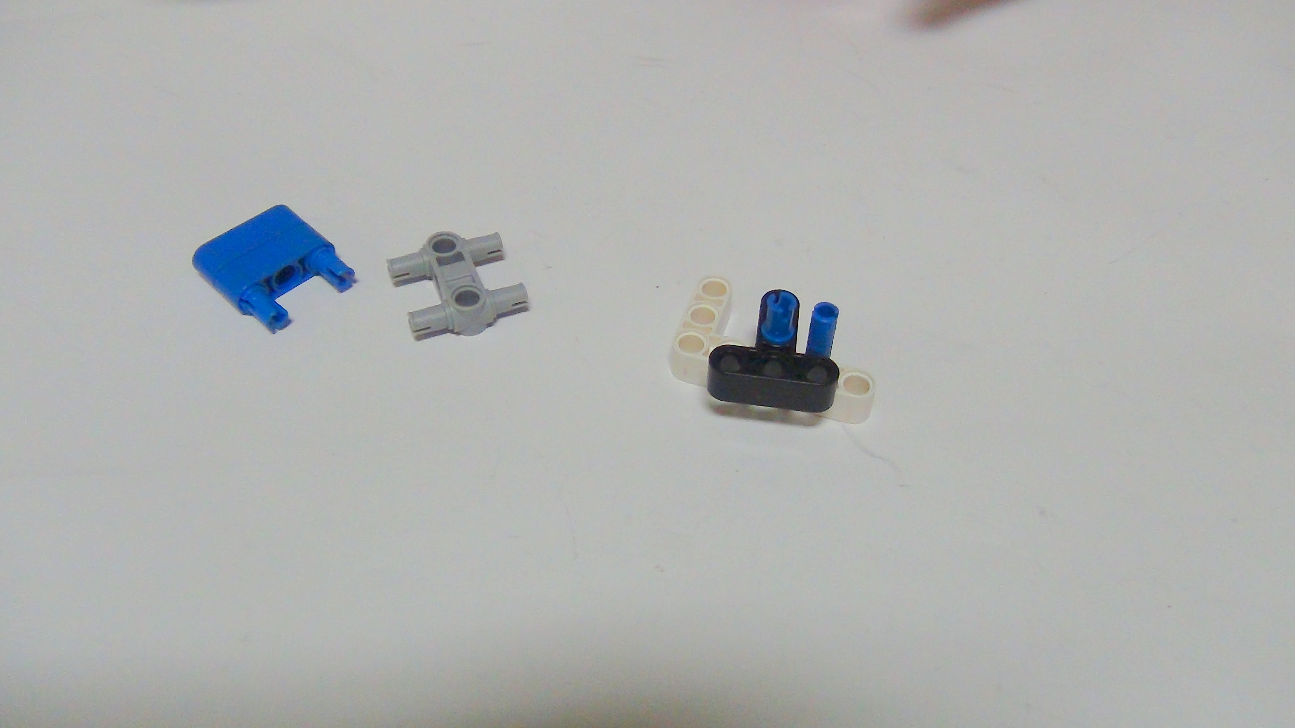
Рисунок 35. Камень, ножницы, бумага

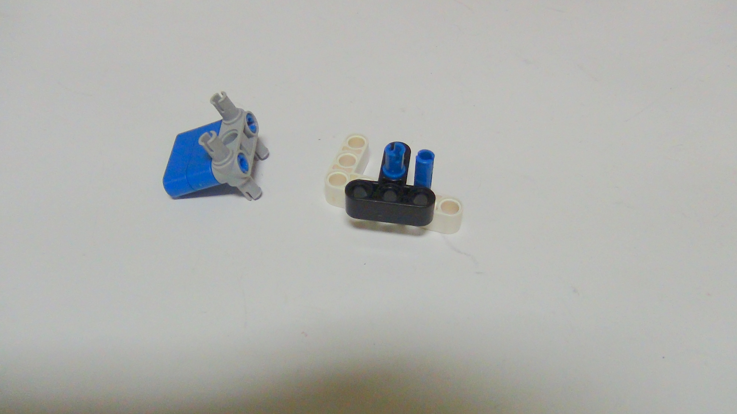
Рисунок 36. Камень, ножницы, бумага

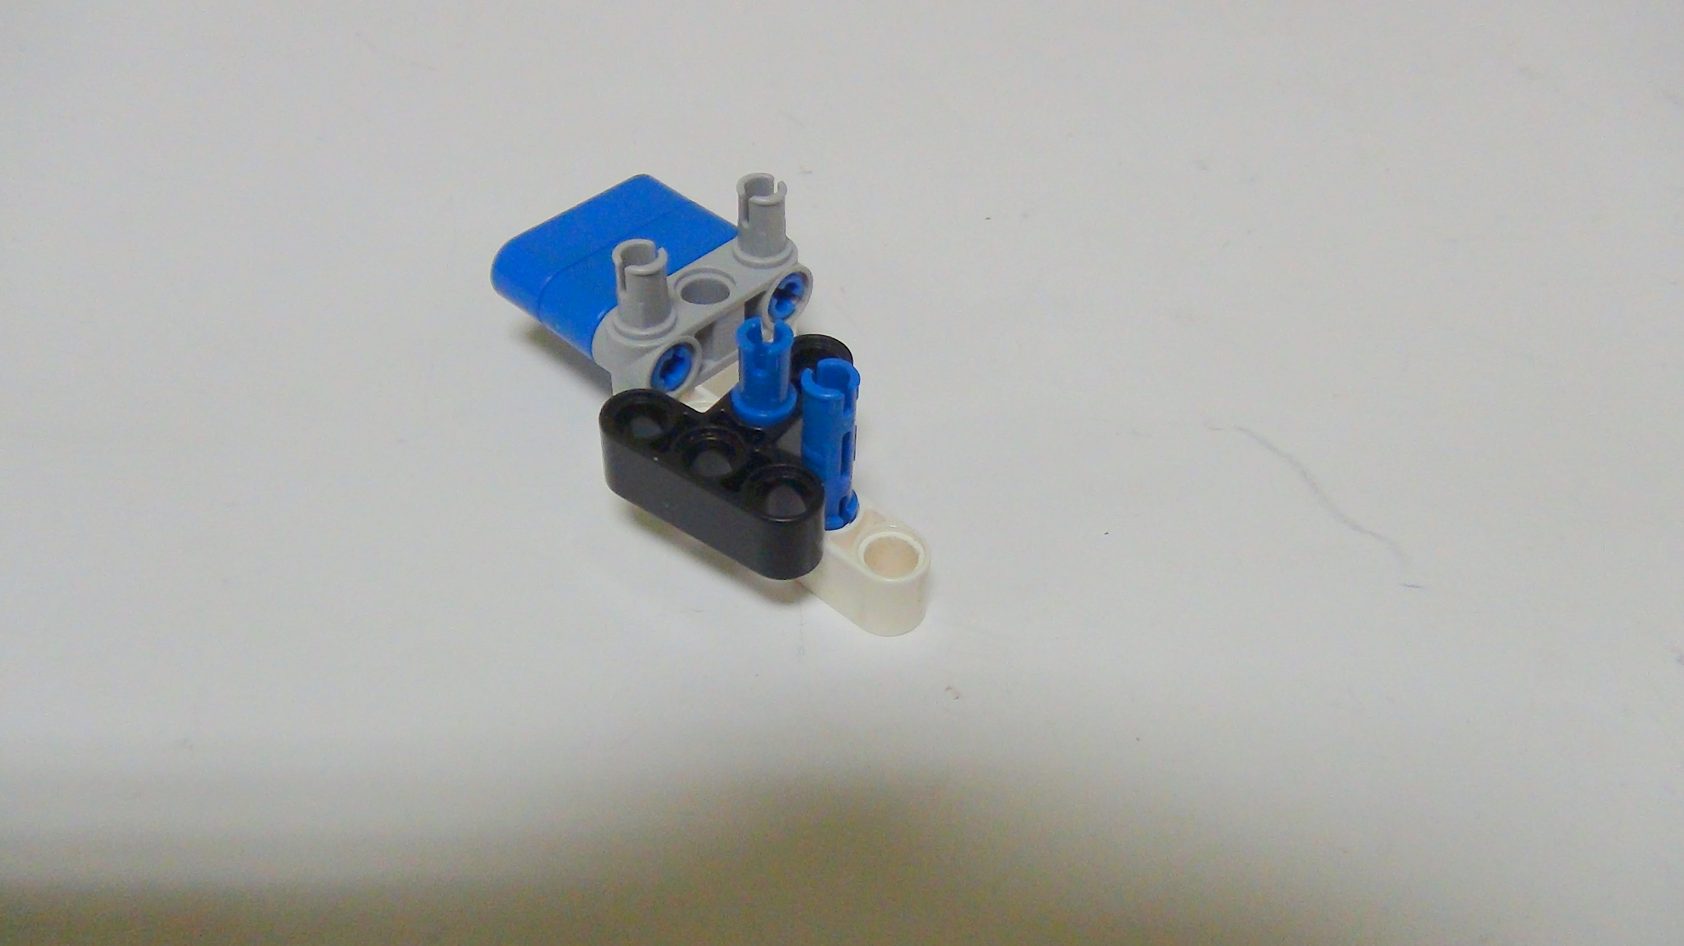
Рисунок 37. Камень, ножницы, бумага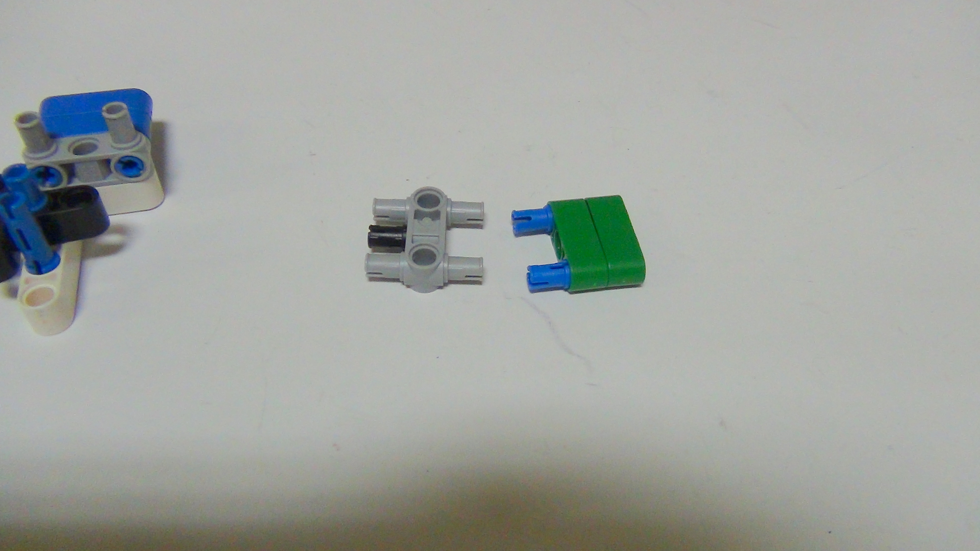
Рисунок 38. Камень, ножницы, бумага

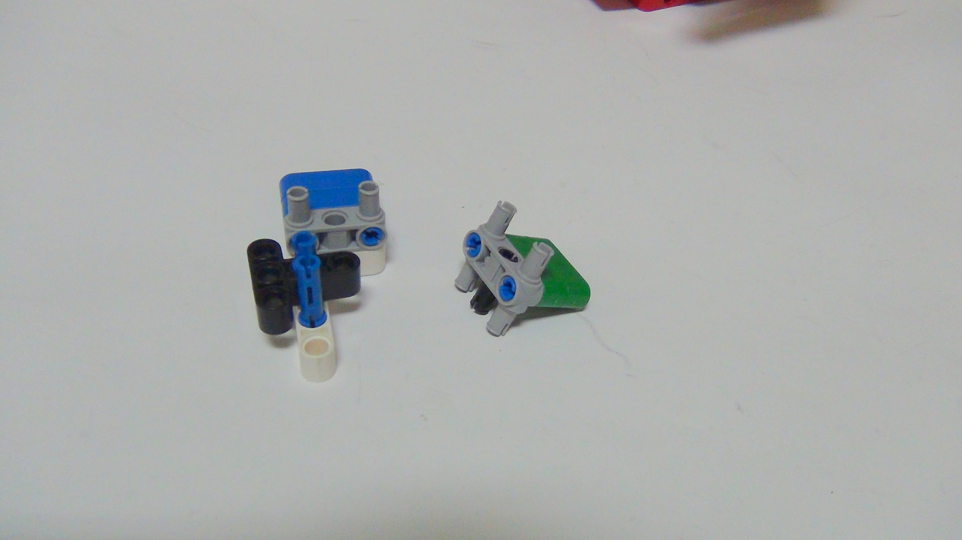
Рисунок 39. Камень, ножницы, бумага

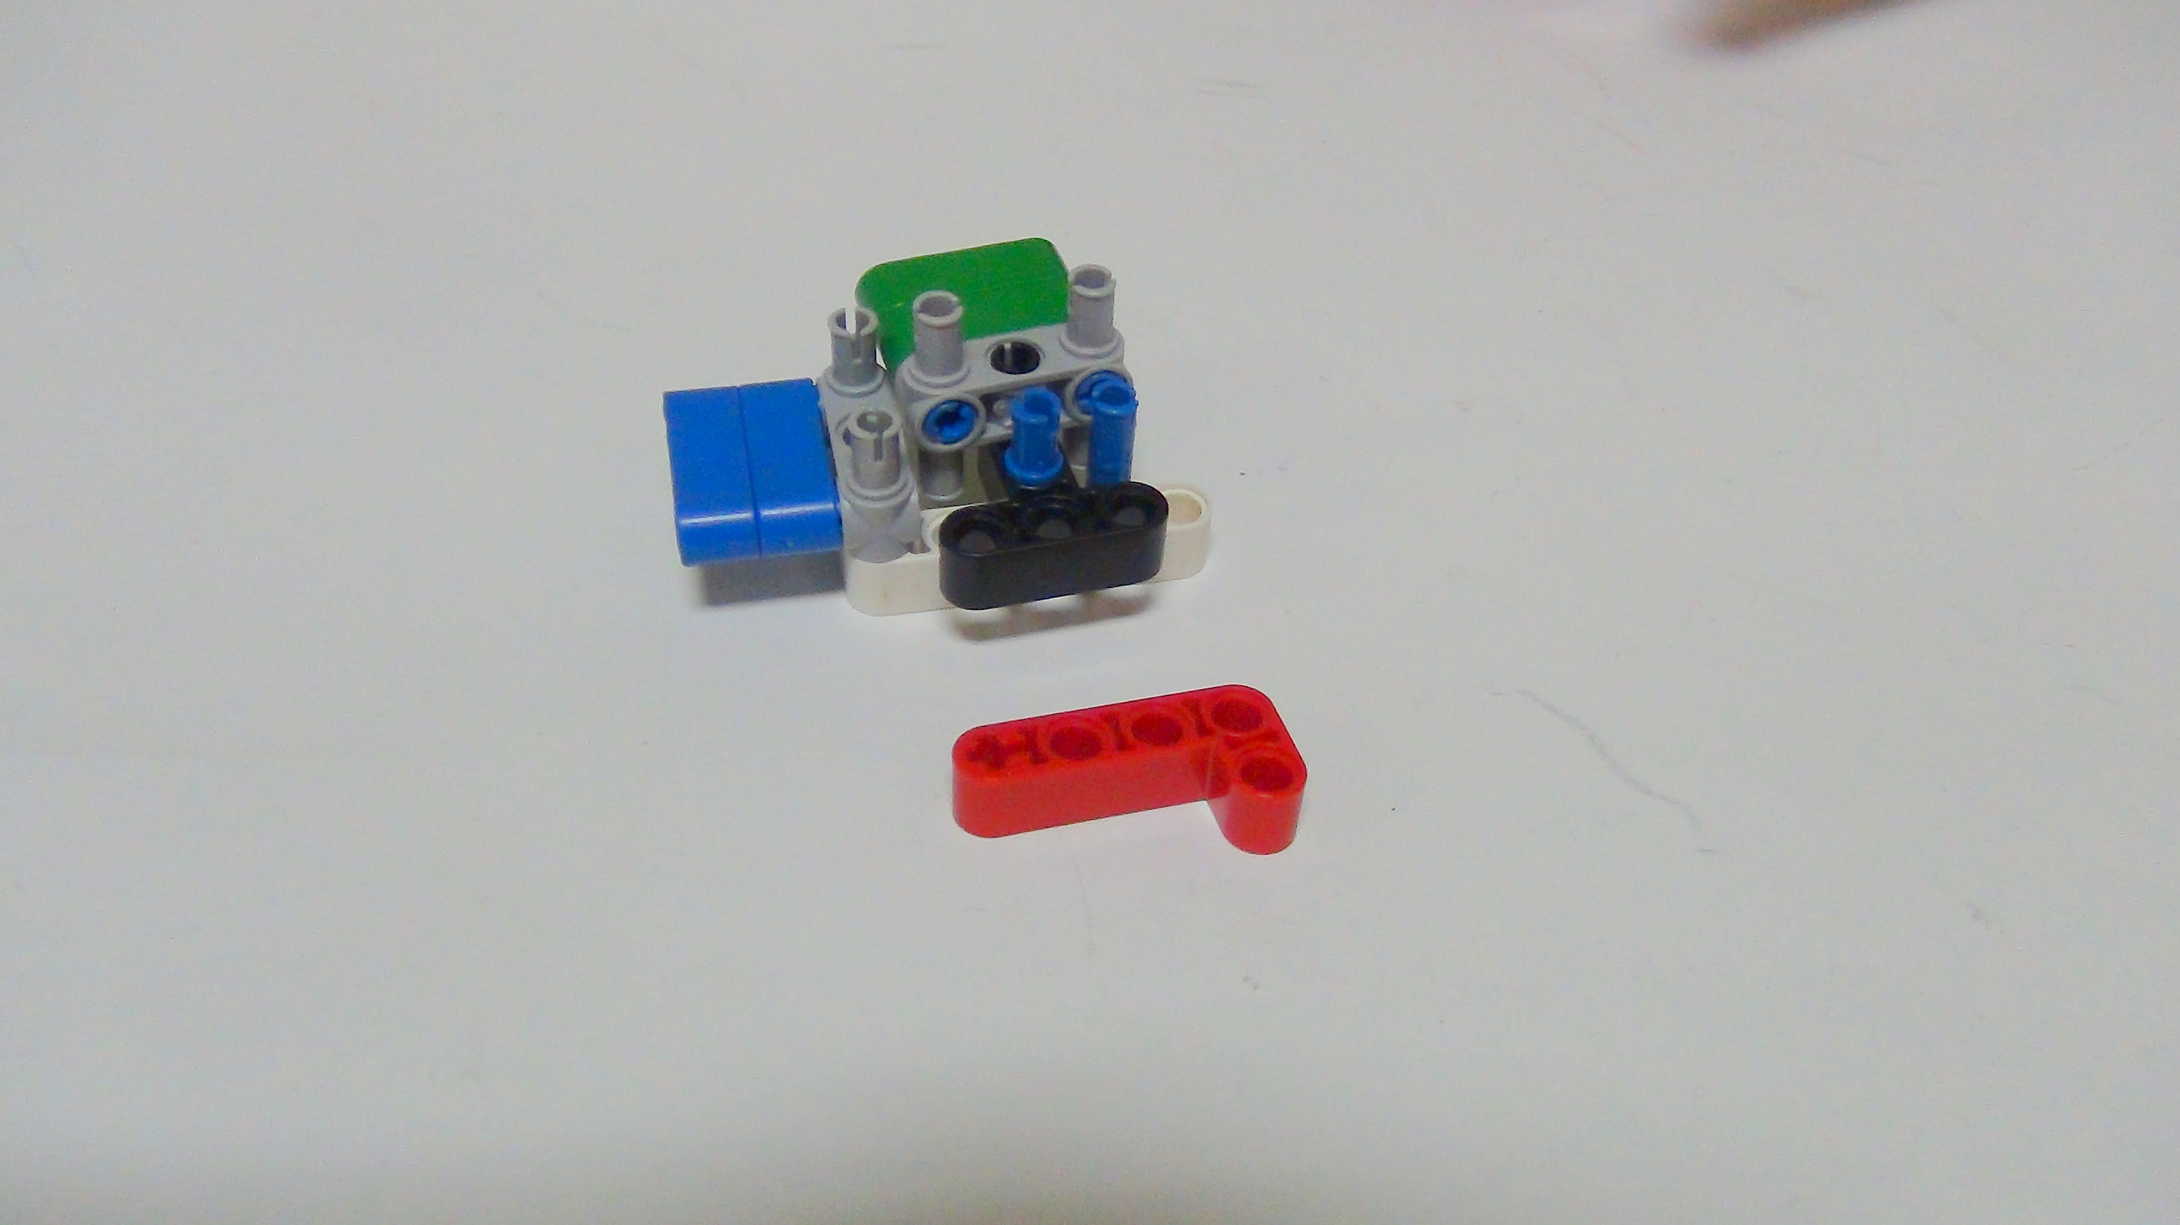
Рисунок 40. Камень, ножницы, бумага

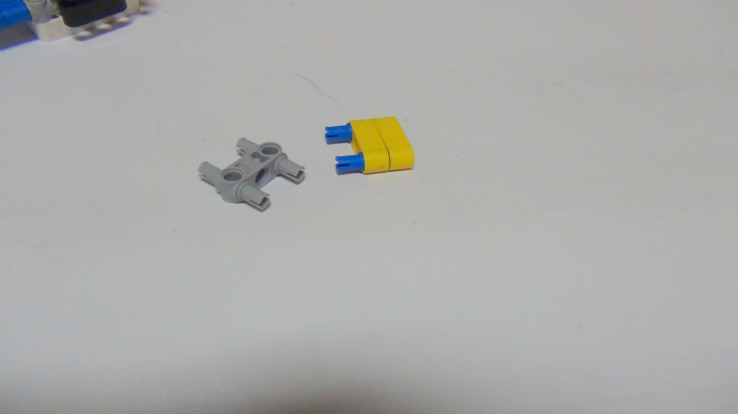
Рисунок 41. Камень, ножницы, бумага

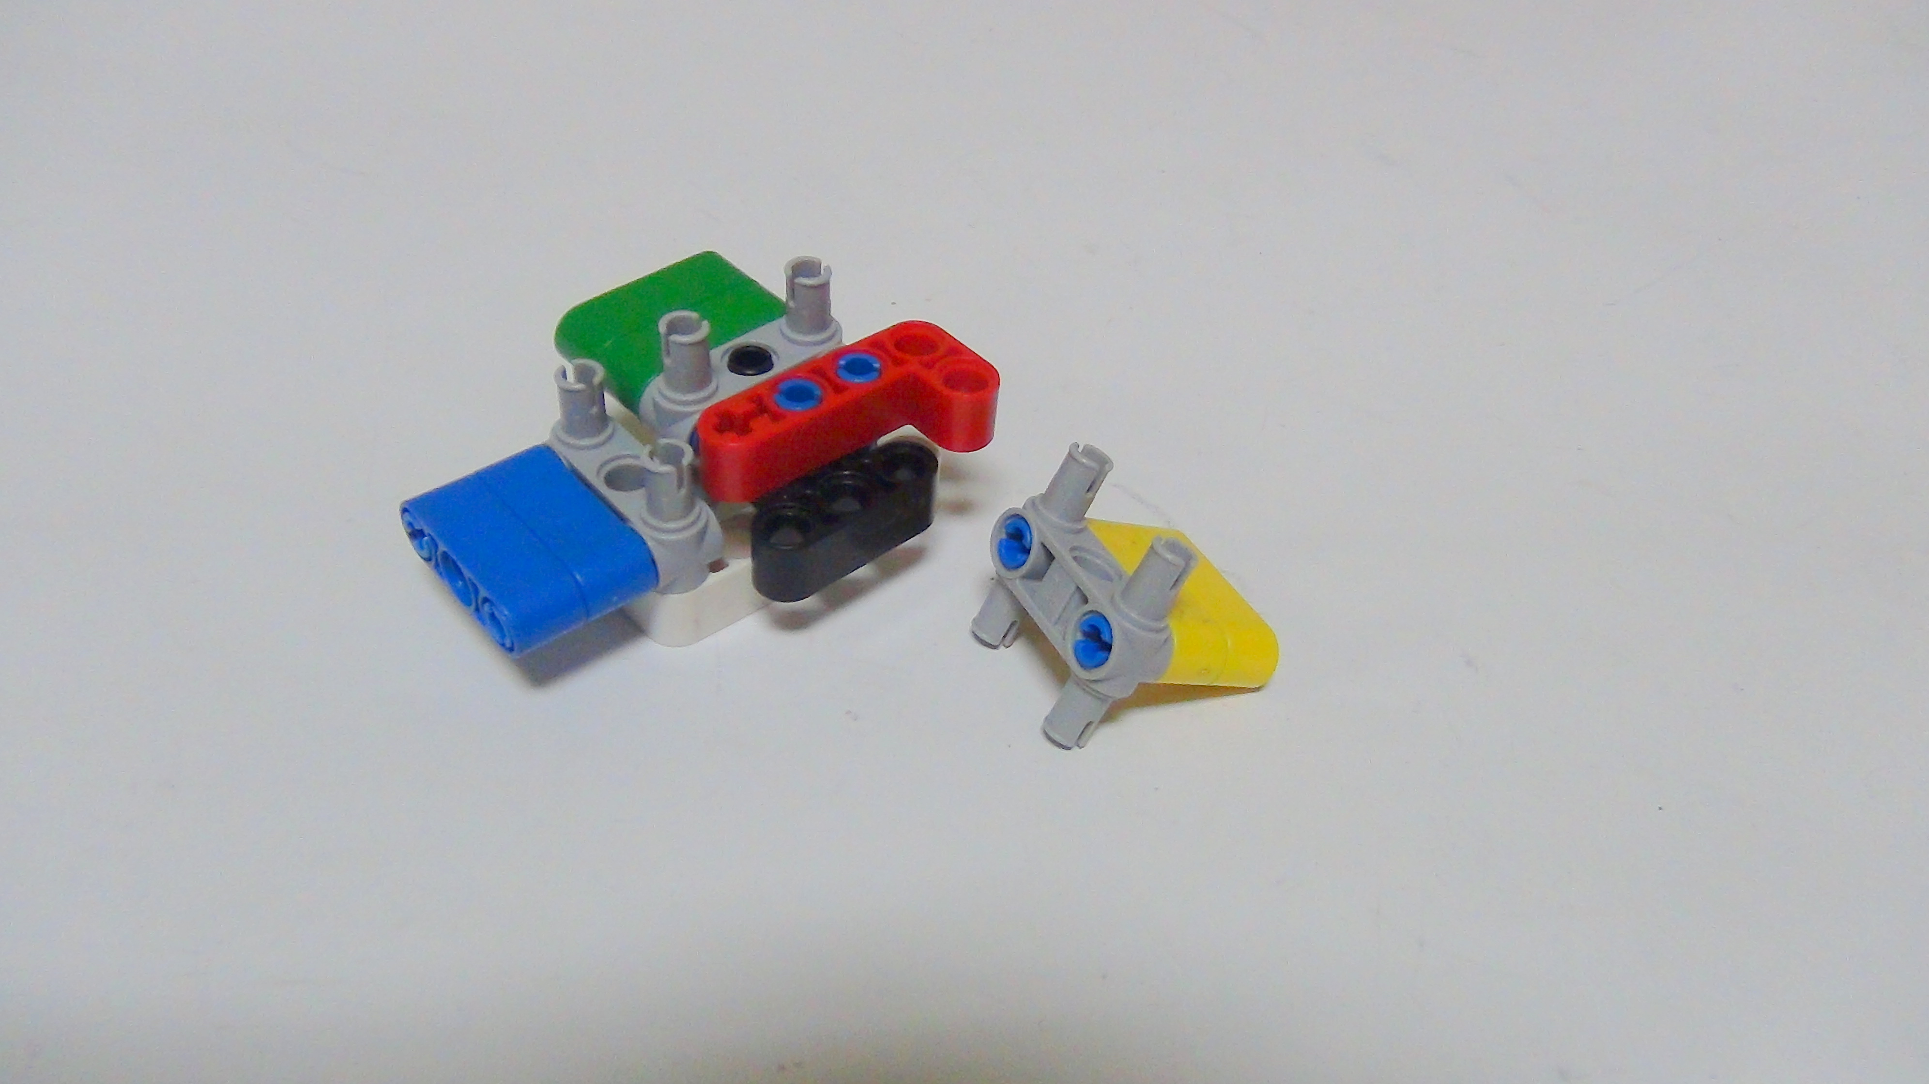
Рисунок 42. Камень, ножницы, бумага

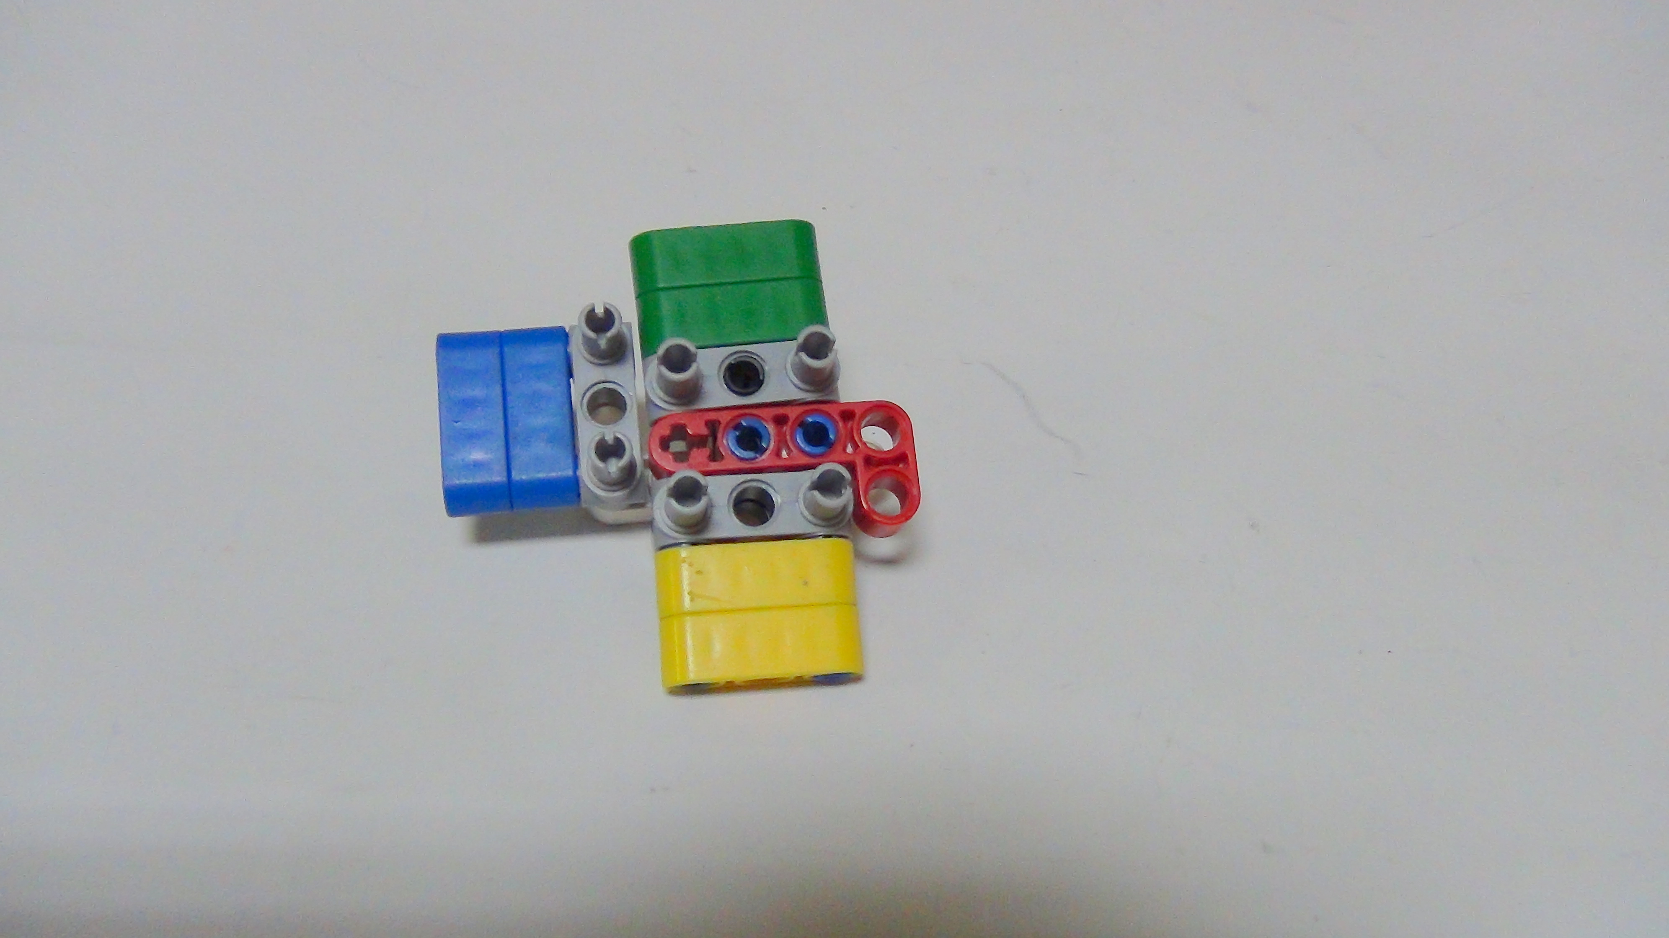
Рисунок 43. Камень, ножницы, бумага

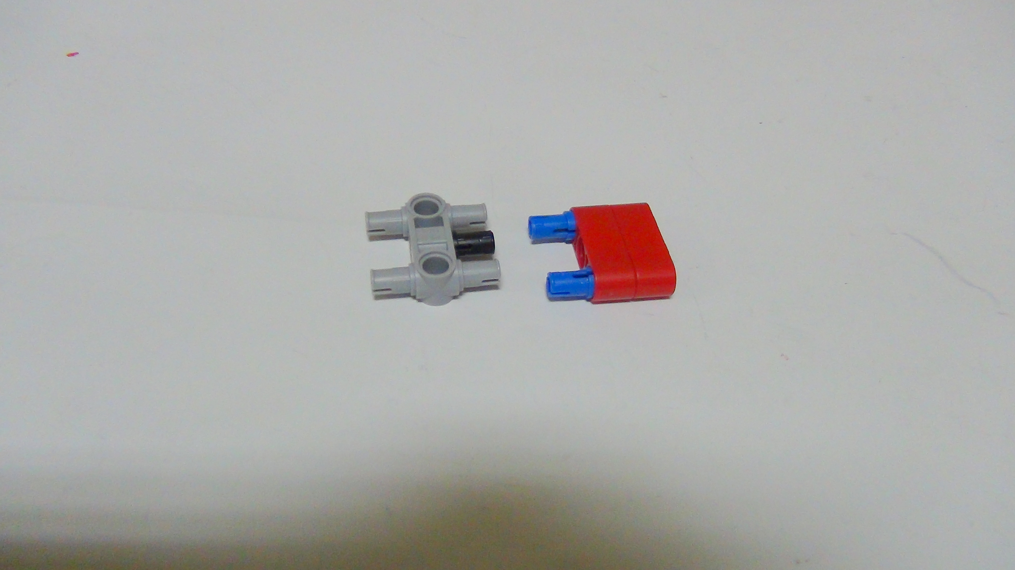
Рисунок 44. Камень, ножницы, бумага

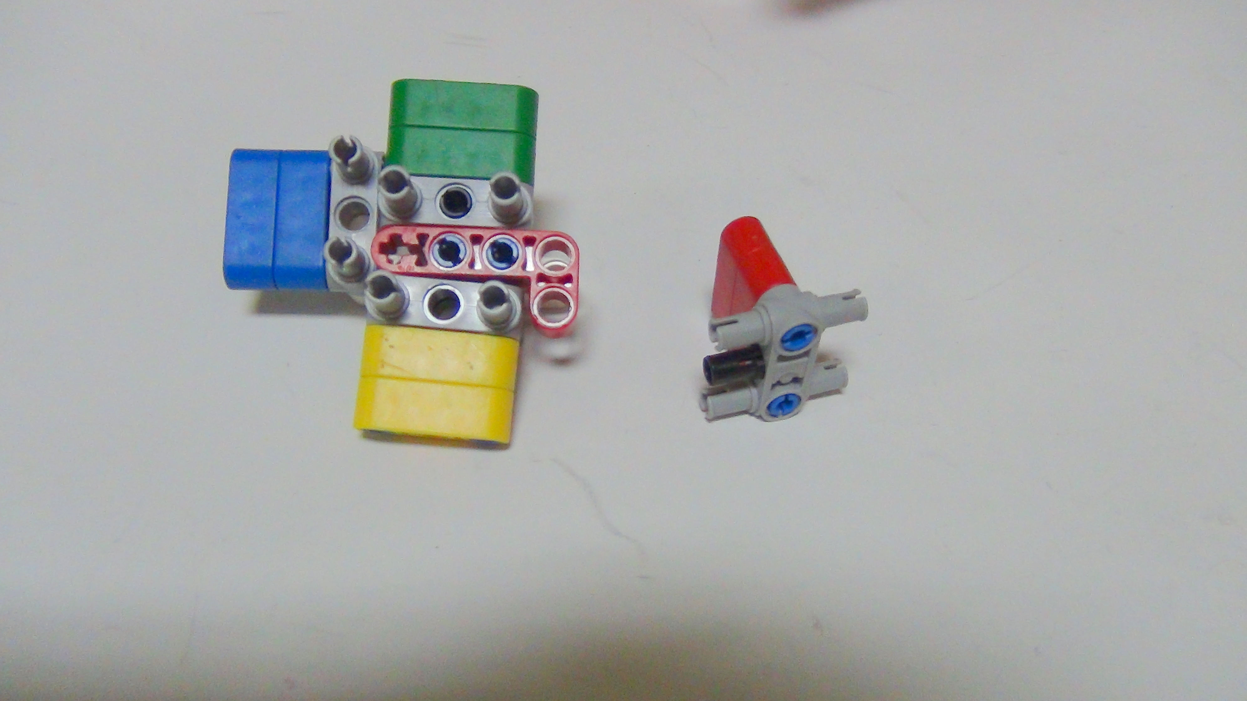
Рисунок 45. Камень, ножницы, бумага

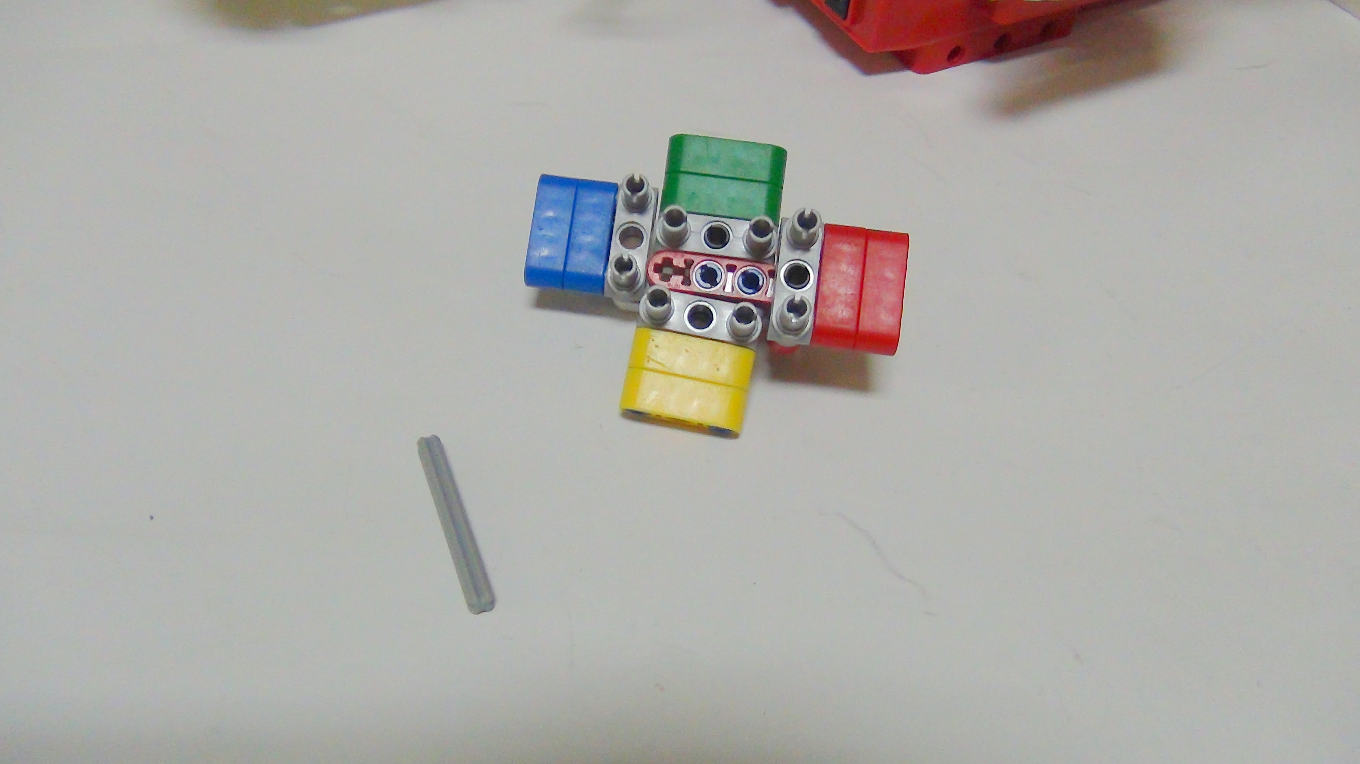
Рисунок 46. Камень, ножницы, бумага

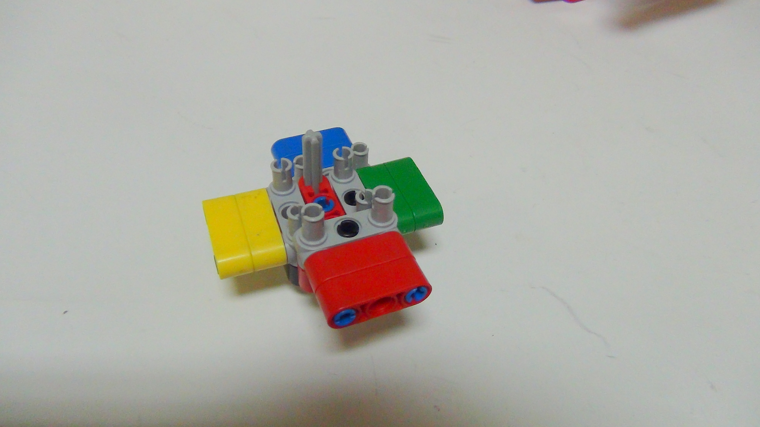
Рисунок 47. Камень, ножницы, бумага

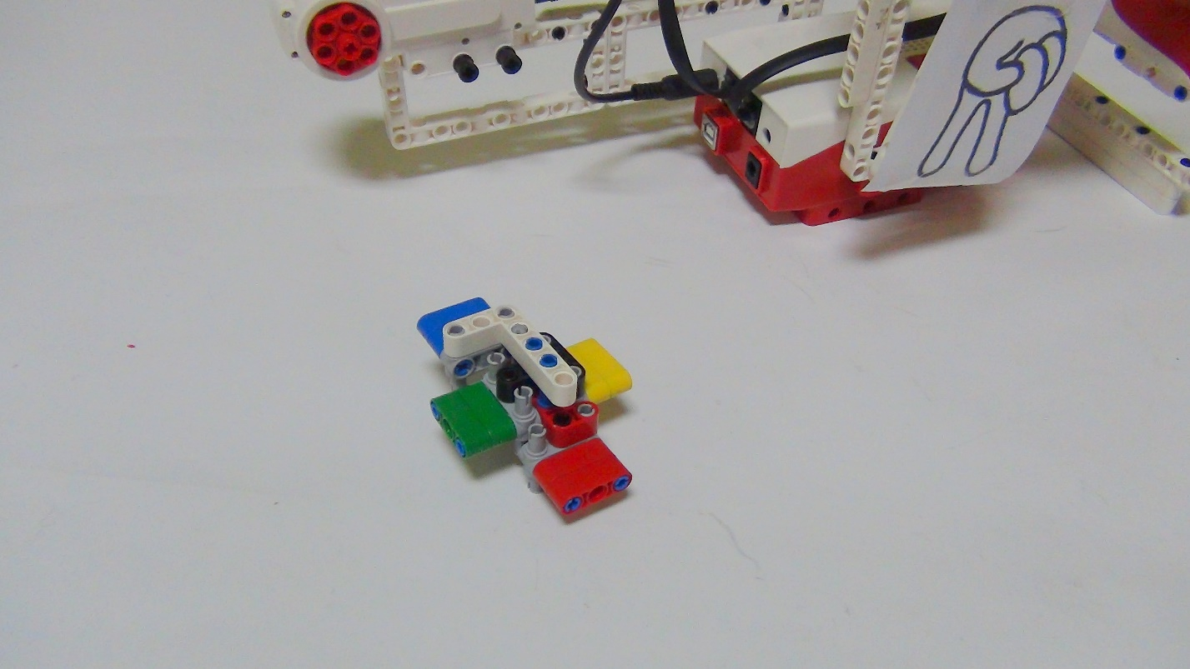
Рисунок 48. Камень, ножницы, бумага

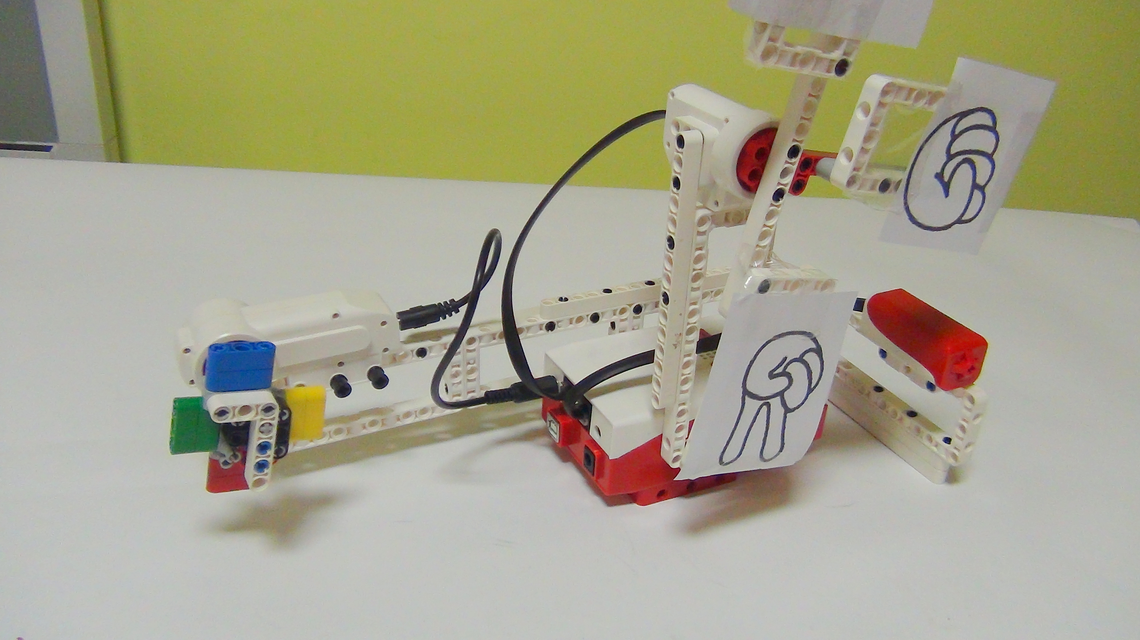
Рисунок 49. Камень, ножницы, бумага

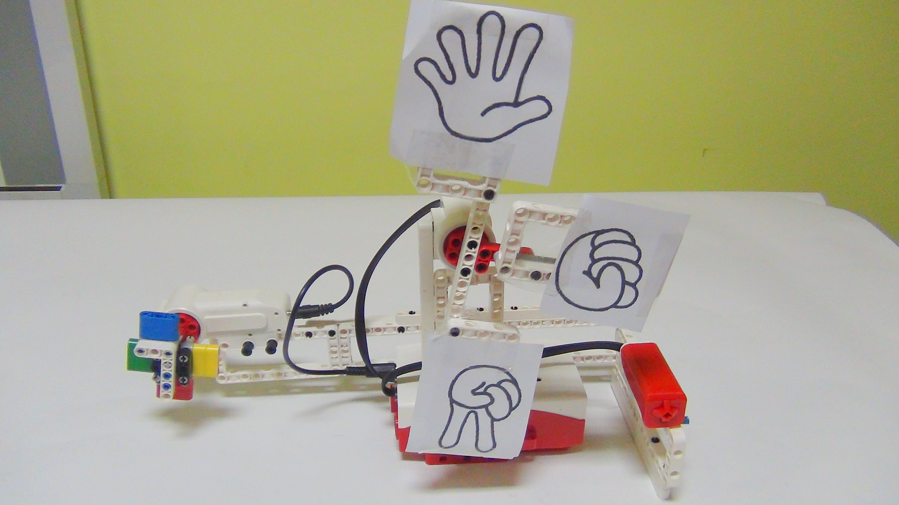
Рисунок 50. Камень, ножницы, бумага

Программирование.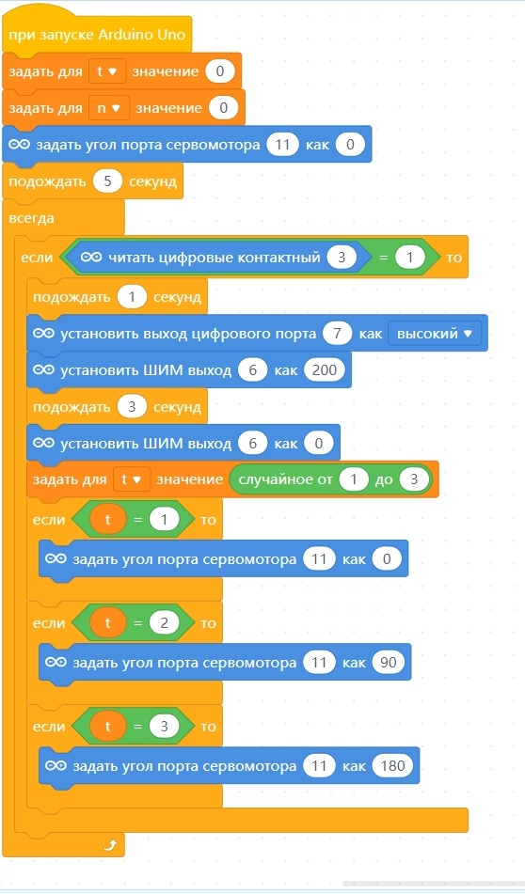
Согласно программ, после нажатия датчика касания, начинает работать мотор. Длительность работы 3 секунды. Затем случайно выбирается значение из диапазона от 1 до 3 включительно. В зависимости от выбора значения сервопривод поворачивает ось на определённый градус.

Вопросы.
- Почему в программе у датчика касания проверяется значение, равное единице?
- На какие углы поворачивается сервопривод?
- Что будет, если выпадет значение 2?

